PerFed-SKD — trích xuất phương pháp và những chỗ bài báo để trống
Nguồn: Neha Singh, Jatin Rupchandani, Mainak Adhikari, Personalized Federated Learning for Heterogeneous Edge Device: Self-Knowledge Distillation Approach, IEEE Trans. Consumer Electronics. Bản đầy đủ nằm ở ../Personalized_Federated_Learning_for_Heterogeneous_Edge_Device_Self-Knowledge_Distillation_Approach.md.
File này chỉ ghi lại những gì bài báo thật sự nói, cộng với danh sách chỗ nó để trống. Mọi lựa chọn để lấp chỗ trống nằm ở rebuild.md, không nằm ở đây.

1. Ký hiệu
ký hiệu | nghĩa trong bài báo
M | tập edge device; m ∈ [M] là một device
D_m | dữ liệu riêng của device m; D = ∪ D_m
(k, l) | một mẫu: đầu vào k, nhãn l ∈ [1, C]
ω | model toàn cục ở server
ω_m^t | model cục bộ của device m ở vòng t
V_m | model cá nhân hoá lịch sử của device m — teacher trong SKD
S | tập con device được chọn trong một vòng
A | “Global model accuracy”
a, a_m | “Local model accuracy”
τ | ngưỡng accuracy
T | tổng số communication round
E | số epoch cục bộ
η | learning rate
λ | siêu tham số điều khiển SKD

2. Bài toán gốc (Eq. 1)
$$min F\left(ω\right)=\sum_{m=1}^{M}{\frac{\left|D_{m}\right|}{\left|D\right|}}F_{m}\left(ω\right)$$
Đây là mục tiêu FedAvg chuẩn, nêu ra để rồi bác bỏ: §III-B nói rằng dưới non-IID, model toàn cục tốt hơn model cục bộ ở chỉ số trung bình nhưng tệ hơn ở một số device, nên mục tiêu thật của PerFed-SKD là M model cá nhân hoá, không phải một ω tốt nhất. Output của Algorithm 1 ghi rõ: “Local personalized models P_m, m ∈ [M]”.

3. Hàm mục tiêu cục bộ (Eq. 2) — trái tim của phương pháp
$$ϕ_{m}\left(ω_{m}^{t}\right)=f_{m}\left(ω_{m}^{t}\right)+λ L\left(x\left(V_{m}\right) ∥ x\left(ω_{m}^{t}\right)\right)$$
$$ω_{m}^{t}←ω_{m}^{t}−η ∇ϕ_{m}\left(ω_{m}^{t},V_{m}\right) \left(3\right)$$
Bài báo nói về từng thành phần:
- f_m(ω_m^t) — “cross entropy loss of m-th edge device”. Rõ ràng.
- L — “the divergence function between current local prediction x(ω_m^t) and past personalized prediction x(V_m)”. Chỉ nói là “divergence function”.
- λ — “hyperparameter for controlling the process of SKD”. Không cho giá trị.
- V_m — model cá nhân hoá của chính device đó, lưu ở vòng trước (Algorithm 2 dòng 12).
- Eq. (3) nói “Stochastic Gradient Descent”. Không nêu optimizer thật, không nêu η, không nêu lịch LR.
Điểm quan trọng: L một chiều — teacher V_m truyền kiến thức cho student ω_m^t, không có chiều ngược lại. §I: “the prior personalized model transmits historical personalized knowledge to the current local model”. Đây là khác biệt so với deep mutual learning.

4. Vòng lặp — bảy pha của §IV
- server broadcast ω^t cho các device thuộc S;
- các device train bằng SKD, khởi tạo ω_m^t từ tham số nhận được;
- sau khi train, lưu ω_m^{t+1} thành teacher V_m cho vòng sau;
- gửi ω_m^{t+1} về server;
- server tổng hợp thành global model mới;
- device selector chọn các device có accuracy dưới ngưỡng;
- gửi model mới tổng hợp cho các device được chọn.

5. Algorithm 1 (server) và Algorithm 2 (device) — nguyên văn
Algorithm 1 Algorithm 2
1 Cloud Server Side 1 Edge Device Side
2 Initialize model ω^0 2 for each edge device m ∈ M do in parallel
3 for t = 1 to T do 3 Receive ω^t from the cloud server
4 τ = A 4 if m ∈ S then
5 if a < τ then 5 ω_m^t ← ω^t
6 Add device m to subset S 6 else
7 Send local model ω^t to all selected S 7 ω_m^t ← ω_m^t
8 for m = 1 to S do 8 end if
9 ω_m^{t+1}, a_m ← Local update(m, ω^t) 9 for e = 1 to E do
10 ω^{t+1} ← Σ_{m∈M} ω^{t+1} / |S| 10 Compute local update using equation (3)
11 A ← Σ_{m∈M} a_m / |M| 11 ω_m^t ← ω_m^t − η∇φ_m(ω_m^t)
12 Save personalized model V_m ← ω_m^t
13 Return ω_m^t, a

6. Cấu hình thực nghiệm bài báo công bố
Phần cứng | Dell Vostro, Intel Core i7-12700 (CPU), Spyder + PyTorch
Quy mô | 20 → 80 edge device
Vòng toàn cục | 200
Epoch cục bộ | 20
Learning rate η | 0,01
Lặp lại | 10 lần
Dữ liệu | MNIST (70.000 ảnh, 10 lớp), EMNIST (bài báo ghi 60.000 / 26 lớp ở Table II nhưng 814.255 / 47 lớp ở phần mô tả — mâu thuẫn nội tại)
Phân hoạch | Dirichlet α ∈ {0,001, 0,01, 0,1}
Metric | Accuracy, global loss, personalized local loss, user training time, server aggregation time
Baseline | FedAvg, FedProx, Fed-ensemble, PerFedAvg
Kết quả headline: MNIST 20 device 95,69 ± 0,03; MNIST 80 device 92,47 ± 0,06; EMNIST 20 device 78,63 ± 0,46; EMNIST 80 device 73,57 ± 0,24 (Dirichlet α = 0,001).

7. Mười chỗ bài báo để trống hoặc tự mâu thuẫn
Đánh số để rebuild.md §2 tham chiếu. Không mục nào ở đây được “suy ra” — chúng là chỗ trống thật, và mọi cách lấp đều là lựa chọn của bản dựng.
# | chỗ trống | bài báo nói gì | vì sao phải quyết
G1 | Định nghĩa τ | Alg.1 dòng 4 τ = A, dòng 11 A ← Σ_{m∈M} a_m / \|M\| (trung bình accuracy các device). Nhưng §III-A mô tả Device Selector: “all local models’ accuracy is compared with global aggregated model accuracy”. | Hai định nghĩa cho hai thuật toán khác hẳn nhau. Chỉ định nghĩa thứ nhất được viết thành công thức.
G2 | Ai train, ai upload | Alg.1 dòng 8–9 lặp for m = 1 to S (chỉ S train). §IV: “The selected edge devices perform the local training … whereas the remaining edge devices train the model again with the existing model parameters”. Alg.2 dòng 2 lặp trên mọi m. Dòng 10 viết Σ_{m∈M} nhưng chia \|S\|. | Ba phát biểu, ba tập khác nhau. Số chia \|S\| chỉ nhất quán nếu tổng chạy trên S.
G3 | Dạng của L | “divergence function”. Không nói KL, không nói L2, không nói nhiệt độ. Có trích [16] (Hinton KD) và [18] (progressive self-KD) ở Related Work nhưng không nói dùng công thức nào. | Quyết định hàm loss.
G4 | λ | “hyperparameter for controlling the process of SKD”. Không có giá trị, không có bảng quét. | Quyết định trọng số giữa CE và KD.
G5 | Optimizer và LR | Eq.(3) “Stochastic Gradient Descent”; §V-A “local learning rate η = 0,01” cho MNIST/EMNIST với 20 epoch cục bộ. Không có weight decay, momentum, clip, lịch LR. | 0,01 là của MNIST-MLP 20 epoch, không chuyển sang bài toán khác được.
G6 | V_m ở vòng 1 | Alg.2 dòng 12 lưu V_m sau khi train. Ở t = 1 chưa có V_m. | Cần định nghĩa teacher của vòng đầu.
G7 | S ở vòng 1 | Alg.1 dòng 4 cần A, mà A chỉ có sau dòng 11 của vòng trước. | Cần định nghĩa tập chọn của vòng đầu.
G8 | a_m đo trên tập nào | “Local model accuracy”. Không nói test cục bộ hay test chung. Table III gọi kết quả là “personalized average test accuracy”. | Trên VeReMi không có test chia theo client.
G9 | Teacher chạy ở chế độ nào | Không nhắc. | BatchNorm/Dropout khiến train() và eval() cho teacher khác nhau hoàn toàn.
G10 | Teacher model phía server | §III-A: “The Teacher Model is responsible for training the dense network and transferring their knowledge to the student model through SKD. Initially, the global model is trained by the central server using the predefined dataset.” Không có ở Algorithm 1 lẫn Algorithm 2, không có trong Eq. (2), và “predefined dataset” không được định nghĩa ở đâu. | Thành phần này xuất hiện trong mô tả kiến trúc nhưng không xuất hiện trong bất kỳ công thức hay dòng giả mã nào.

8. Ba điều bài báo không yêu cầu, hay bị gán nhầm
- Không có kiến trúc cụ thể. Bài báo không nêu mạng nào cho MNIST/EMNIST. Không có ràng buộc “phải là CNN 2 lớp” hay bất cứ gì. DAGSNet vì thế không mâu thuẫn với bài báo.
- Không có backbone trích xuất đặc trưng. §III-A chỉ có Student Model Manager và Teacher Model; không có mô-đun đặc trưng tách rời. Không có gì phải “bỏ đi” — nó chưa từng có.
- Không có proximal term thật sự. §III-A ghi Training Optimizer “A proximal term is incorporated as an objective function for local training” — nhưng Eq. (2) không có số hạng proximal, chỉ có CE + λ·L. Câu đó là mô tả FedProx bị sót lại, không phải phương pháp này. Không dựng proximal term.

9. Vì sao không so số của bản dựng này với số của bài báo
Bài báo đo trên MNIST/EMNIST (ảnh xám 28×28, 10 hoặc 26 lớp, 60–70 nghìn mẫu, Dirichlet α = 0,001), 200 vòng × 20 epoch cục bộ, trên CPU. Bản dựng này đo trên VeReMi NextGen (66 đặc trưng dạng bảng, 16 lớp, 43 triệu dòng train, Dirichlet α = 0,5), 50 vòng × 1 epoch, trên 2×T4. Cái được kế thừa là phương pháp — Eq. (2), quy tắc chọn device, quy tắc tổng hợp — không phải con số. Xem thêm knowledge/ARCHITECTURE.md §8 điểm 10.

PerFed-SKD trên VeReMi NextGen / DAGSNet — quyết định, deviation, hợp đồng artifact
Bản dựng lại phương pháp của paper.md cho bộ dữ liệu VeReMi NextGen với bộ phân loại DAGSNet. File này là nguồn duy nhất của mọi lựa chọn; proj/*.py thực thi nó và tests/ kiểm nó. Chốt ngày 2026-09-21 với chủ dự án.

1. Cấu hình đã chốt
hạng mục | giá trị | nguồn
Model của mọi device và của server | DAGSNet 395.024 tham số, num_classes=16, n_features=66 | knowledge/ARCHITECTURE.md; bài báo không quy định kiến trúc
Khởi tạo | một ω^0 duy nhất, seed 42, dùng cho cả M device lẫn server | chủ dự án
Loss | φ_m = CE(z, y) + λ·KL(p_teacher ‖ p_student), softmax nhiệt độ 1 | Eq. (2) + G3
λ | 1,0 | G4
Teacher V_m | trọng số của chính device đó ở cuối vòng trước; đóng băng, eval(), no_grad | Alg.2 dòng 12 + G9
Ngưỡng τ | τ_t = (1/M) Σ_m a_m — trung bình accuracy của mọi device | Alg.1 dòng 11 (G1)
a_m | accuracy trên tập test toàn cục 10.761.343 dòng | Alg.1 + G8
Chọn device | S_{t+1} = { m : a_m^t < τ_t }, so sánh chặt | Alg.1 dòng 5–6
Vòng 1 | S_1 = [M] (chưa có accuracy nào), V_m = ω^0 ∀m | G6, G7
Ai train | mọi device, mỗi vòng | §IV + Alg.2 dòng 2–7 (G2)
Ai upload | chỉ device thuộc S_t | §IV “receives … from the selected edge devices” (G2)
Tổng hợp | ω^t = (1/\|S_t\|) Σ_{m∈S_t} ω_m^t, trung bình đều | Alg.1 dòng 10
Optimizer | AdamW, weight_decay = 1e-4, betas mặc định, tạo mới mỗi device mỗi vòng | knowledge/ARCHITECTURE.md §4.1 (G5)
Learning rate | cosine theo vòng 1e-3 → 1e-5, T = 50, hằng trong một vòng (perfedskd.lr_at) | chủ dự án (G5)
Round × epoch | 50 × 1 | chủ dự án
Batch | 512 / 512 / 256 cho 20 / 50 / 100 client | chủ dự án + knowledge/DATASET.md §4
Clip | grad-norm 1,0 trên student | knowledge/ARCHITECTURE.md §4.1
Precision | fp16 AMP + GradScaler; loss tính fp32 ngoài autocast; không bao giờ bf16 (T4 là sm_75) | knowledge/LOCAL_ENV.md §3.3
Eval | mỗi vòng, mọi M model cá nhân hoá trên đủ tập test + thêm model tổng hợp ω^t | chủ dự án
Metric | đủ 10 metric cho từng device, cộng mean/std/min/max theo device; cột global_* cho ω^t | skill METRIC_KEYS
Checkpoint | chỉ trọng số (state_dict), weights_only=True; không pickle module, không optimizer | chủ dự án + skill
Điều KHÔNG dựng: teacher phía server trên “predefined dataset” (G10 — không có trong bất kỳ công thức nào), proximal term (§8.3 của paper.md), backbone trích xuất đặc trưng (chưa từng tồn tại trong bài báo), MNIST/EMNIST, và bốn baseline FedAvg/FedProx/Fed-ensemble/PerFedAvg.

2. Deviation — phải công bố kèm mọi con số
# | deviation | vì sao | hệ quả khi đọc kết quả
D1 | τ = trung bình accuracy các device, không phải accuracy của model tổng hợp | G1: chỉ bản này được viết thành công thức. Bản văn xuôi trên dữ liệu này sẽ chọn mọi device mọi vòng (ở dự án anh em, model tổng hợp đạt f1 0,79 còn mọi model cá nhân hoá ≤ 0,70 trên test toàn cục) → phương pháp suy biến thành FedAvg+SKD và mất hẳn claim tiết kiệm băng thông | Claim “giảm communication overhead” đo được là nhờ định nghĩa này; với định nghĩa kia nó bằng 0
D2 | a_m là accuracy, không phải f1_macro | Đúng chữ bài báo | VeReMi mất cân bằng 41:1 → accuracy bị hai lớp lớn (44,5% test) chi phối. Quy tắc chọn device vì thế không tối ưu f1_macro. Cả 10 metric vẫn được lưu
D3 | a_m đo trên test toàn cục dùng chung | G8: phân hoạch này không có test theo client | Điểm số đo khả năng tổng quát hoá toàn cục của model cá nhân hoá, không đo hiệu năng trên phân bố cục bộ. Khác bài báo, vốn gọi là “personalized test accuracy”
D4 | Mọi device train, chỉ S_t upload | G2: theo văn xuôi §IV + Alg.2, và số chia |S| của dòng 10 | Không tiết kiệm tính toán cho device không được chọn; chỉ tiết kiệm truyền tin
D5 | L = KL(p_teacher ‖ p_student), nhiệt độ 1, λ = 1,0 | G3, G4 | Không có quét λ. Một λ khác cho kết quả khác; không có cơ sở nào trong bài báo để nói λ = 1 là đúng
D6 | Teacher chạy eval() dưới no_grad | G9 | Teacher dùng running stats của BatchNorm và tắt dropout → cố định trong cả vòng. Ở train() nó sẽ trả lời bằng thống kê batch và một mask dropout ngẫu nhiên, tức là teacher khác nhau ở mỗi batch
D7 | AdamW + cosine 1e-3 → 1e-5, tạo mới mỗi device mỗi vòng | G5: bài báo chỉ nói “SGD” và η = 0,01 cho MNIST 20 epoch | Không phải SGD. Không có moment nào đi qua ranh giới vòng — đó cũng là lý do checkpoint không cần state optimizer
D8 | 50 vòng × 1 epoch thay vì 200 × 20 | Ngân sách: 200×20 trên 43 triệu dòng là ~4.000 lượt quét dữ liệu | Không thể so số với bài báo
D9 | DAGSNet thay cho mạng ảnh; 16 lớp bảng thay cho 10/26 lớp ảnh | Bài báo không quy định kiến trúc
D10 | ω^0 dùng chung cho mọi device | Bài báo nói device dị thể nhưng không mô tả model dị thể nào, và Alg.1 dòng 10 trung bình trọng số — phép này chỉ định nghĩa được khi mọi model cùng hình dạng | “Heterogeneous” trong bản dựng này là dị thể dữ liệu (Dirichlet α = 0,5), không phải dị thể kiến trúc
D11 | fp16 AMP cho tính toán; đặc trưng thường trú ở fp16 | knowledge/DATASET.md §1.3 | Đặc trưng đã bị lượng tử hoá về fp16
D12 | Truyền tin được tính, không đo | Driver giữ bảng trọng số của mọi device trong tiến trình của nó, nên M model luôn quay về driver | Cột comm_* là chi phí của giao thức (|S_t| lên + |S_t| xuống), không phải lưu lượng của tiến trình
D13 | Một seed, một lần chạy | Ngân sách GPU | Bài báo lặp 10 lần và báo ± độ lệch. Bản này không có replication; *_std là độ lệch giữa các device, không phải giữa các lần chạy

3. Ba điều cần nói trước khi chủ dự án nhìn đường cong W&B
- global_* ở vòng 1 sẽ rất tệ. Vòng 1 là FedAvg trên M model vừa train 1 epoch đầy đủ từ khởi tạo ngẫu nhiên; trung bình trọng số của các mạng đã phân kỳ như thế gần như vô nghĩa. Đo được ở smoke test 4 client: global f1 = 0,013 ở vòng 1. Từ vòng 2 mọi device thuộc S_t đều xuất phát từ cùng ω^{t-1}, nên phép trung bình trở lại là FedAvg hợp lệ và global_* đi lên.
- kd cao nhất ở vòng 1, không phải thấp nhất. Teacher vòng 1 là ω^0 ngẫu nhiên: số hạng KD bằng đúng 0 ở bước đầu tiên (kiểm trong tests/test_units.py) rồi phình ra khi student rời xa một teacher gần-đồng-đều. Từ vòng 2 teacher là một model đã học và kd nhỏ lại.
- |S| sẽ dao động quanh M/2. τ là trung bình nên xấp xỉ một nửa số device nằm dưới, trừ khi phân bố accuracy lệch mạnh. comm_saving ≈ 0,5. Vòng 1 có |S| = M và comm_saving = 0 theo định nghĩa.

4. Thiết kế để chạy nhanh nhất trên 2×T4 — và cái đã cân nhắc rồi loại
Kế thừa nguyên khuôn đã đo trên 2×T4 (skill references/per-client-fl-veremi.md), cộng phần riêng của phương pháp này.
Đang dùng:
kỹ thuật | vì sao có lời | bằng chứng
Hai worker thường trú, mỗi worker một GPU, spawn một lần cho cả phiên | Toàn bộ train (5,29 GiB fp16) + test (1,32 GiB) nằm thường trú trên cả hai GPU ⇒ không có input pipeline, device nào cũng train được ở GPU nào | dự án anh em
Không có DataLoader | Vòng lặp là slice + randperm trên tensor thường trú | DATASET.md §4
torch.compile(mode="reduce-overhead") (CUDA graph) cho student, teacher và template eval | Model launch-bound. Đo trên T4 ở probe 21-09: 52,83 → 7,85 ms/step (6,73×) ở batch 512 và 55,98 → 7,27 (7,70×) ở batch 256 — cao hơn mức 2,86× của bước DAGSNet đơn vì bước SKD có ba graph | §5
Cổng compile chạy trên dữ liệu thật, so với eager, dropout tắt cả hai phía, quy tắc argmax hàng quyết định | Triton sm_75 là rủi ro đã biết; fallback phải ồn ào, không im lặng | _compile_train, _compile_eval
cudagraph_mark_step_begin() ở đầu mỗi bước | Ba graph chạy trong một bước (teacher fwd, student fwd, student bwd); không khai báo ranh giới iteration thì cudagraph-tree coi lần gọi sau là iteration mới và làm hỏng output của lần trước | bẫy đã gặp ở pFedES
recompile_limit = 64 | Student/teacher/template dùng chung một code object DAGSNet.forward; train/eval × dropout on/off × no_grad/grad × hai shape vượt hạn mức mặc định 8, và quá hạn Dynamo chạy eager mà không báo | bẫy đã gặp
Fold BatchNorm vào Conv1d cho eval + một template compiled, nạp trọng số bằng copy_ | Bỏ 31 kernel launch mỗi forward; địa chỉ tham số không đổi nên graph vẫn hợp lệ cho mọi device | evaluate.fold_bn
Đếm confusion trên GPU bằng bincount(y*C + pred) | Một .item() mỗi batch là ~650 lần đồng bộ mỗi lượt | evaluate.eval_model
Điều phối LPT (device nhiều dòng nhất đi trước) | Gửi device lớn nhất sau cùng làm một GPU đứng không
Ghim device c vào worker c % W khi eval | Hai worker là hai tiến trình, cuDNN benchmark chọn thuật toán khác nhau ⇒ vài hàng fp16 lệch; ghim giữ chuỗi số của mỗi device trên một GPU | đo ở pFedES
AdamW fused=True | Gộp bước cập nhật thành một kernel multi-tensor
preds chỉ ghi ở vòng 50 | (M, 10,76 M) uint8 = 1,08 GB ở 100c
Đã cân nhắc và LOẠI, kèm số học:
- Fold BatchNorm cho teacher lúc train. Đúng về mặt toán (teacher ở eval()), và bỏ được 31 kernel launch. Nhưng dưới CUDA graph launch overhead đã gần bằng 0, nên phần lời chỉ nằm ở thời gian chạy kernel BN — ước tính ≈ 25% của forward teacher ≈ 2–3% một vòng ở 20c/50c và ~2% ở 100c. Đổi lại: thêm một template, thêm một cổng compile, thêm một ca test, và logits teacher lệch ~1e-7 so với bản không fold (tức là đổi objective một chút). Không xứng.
- Gộp nhiều model vào một eval bằng grouped convolution. Eval chiếm 45% (20c) đến 64% (100c) một vòng, nên đây là đòn bẩy lớn nhất còn lại — có thể 2–4×. Nhưng nó viết lại evaluate.py, cần cổng số học riêng, và ở local 4 GiB không kiểm được (OOM trước khi chạm vùng cần đo). Rủi ro cao, không có bản đo nào để dựa vào. Để ngoài bản dựng này; ghi lại làm việc mở.
- Cache confusion matrix của device không đổi trọng số. Ở pFedES đòn này cắt eval 100c từ 30 phút xuống 3 phút. Không dùng được ở đây: D4 — mọi device train mỗi vòng, nên không device nào giữ nguyên trọng số. Đây là cái giá trực tiếp của việc theo văn xuôi §IV.
- Giảm số dòng test hoặc số vòng eval. Chủ dự án yêu cầu đủ 10 metric trên đủ tập test mỗi vòng, và τ được tính từ chính các con số đó — lấy mẫu sẽ làm quy tắc chọn device nhiễu.

5. Ngân sách — đo trên 2×T4, probe 2026-09-21
Cell calibration của hai probe (reports/calibration.json, cũng có trong W&B summary dưới tiền tố cal_). Cả hai probe báo backend = compiled/compiled: cổng compile trên sm_75 chứng nhận cả graph student lẫn graph teacher, không rơi về eager.
 | 20c probe (batch 512) | 100c probe (batch 256)
bước SKD compiled | 7,85 ms/step | 7,27 ms/step
bước SKD eager | 52,83 | 55,98
tăng tốc compile | 6,73× | 7,70×
compile + gate (một lần/phiên) | 103 s | 110 s
eval compiled-folded @**16384** | 400.053 rows/s | 406.334 rows/s
eval compiled-folded @32768 | 359.102 | 378.040
eval eager-folded @16384 | 336.740 | 339.810
Hai điều số đo này quyết định:
- eval_batch = 16384, không phải 32768. Ở cả hai batch size, 32768 chậm hơn (−10 % và −7 %). Notebook giữ 16384 như đã sinh. (Ở dự án anh em, 8192 từng chậm 5× vì graph bị ghi lại mỗi batch — 16384 là điểm đã kiểm hai lần.)
- Tăng tốc compile 6,7–7,7×, cao hơn hẳn mức 2,9× lịch sử của bước DAGSNet đơn. Lý do: bước SKD có ba graph (teacher fwd, student fwd, student bwd), nên tỉ lệ thời gian là launch overhead lớn hơn và CUDA graph cắt được nhiều hơn. Hệ quả vận hành: fallback về eager làm run chậm gần 7× — nếu W&B báo backend = eager thì dừng, đừng chạy tiếp.
Ngân sách 50 round suy từ các số trên (train = steps ÷ 2 GPU × ms/step; eval = ⌈(M+1)/2⌉ model/GPU × 10.761.343 ÷ rows-per-s):
 | steps/round | train (s) | eval (s) | vòng (phút) | 50 vòng (h) | phiên 11 h
20c | 84.083 | 330 | 282 (21 model) | 10,2 | 8,5 | 1 phiên
50c | 84.098 | 330 | 685 (51 model) | 16,9 | 14,1 | 2 phiên
100c | 168.200 | 611 | 1.372 (101 model) | 33,1 | 27,6 | 3 phiên
50c không có probe riêng: batch của nó bằng batch của 20c nên ms/step dùng chung, và chi phí eval tỉ lệ thuận với số model. Đây là phép nội suy, không phải số đo — ghi rõ khi báo cáo.
Hệ quả phân bổ tài khoản. Ngưỡng đặt ra trước khi probe chạy là “50 round ≤ 28 h thì 100c nằm gọn trên một tài khoản”. 27,6 h < 28 h ⇒ không kịch bản nào cần bàn giao sang tài khoản khác. Mỗi kịch bản một tài khoản, phiên nối tiếp dùng --kernel-source cùng tài khoản (đường đơn giản), và không cần handoff bundle nào:
kịch bản | tài khoản | phiên | giờ
20c | catbaochau | 1 × 11 h | ~8,7
50c | trietbackup | 11 h + ~4 h | ~14,3
100c | minhtriethihi | 11 h + 11 h + ~6,5 h | ~27,9
khanhmay0304 (≈ 28,4 h sau probe 100c) là dự phòng cho 100c nếu round thật chậm hơn dự phóng. Dung lượng: một vòng lưu (M+1) × 1,58 MB trọng số ⇒ 20c 33 MB, 50c 81 MB, 100c 160 MB mỗi vòng; 50 vòng = 1,7 / 4,0 / 8,0 GB, cộng preds 1,08 GB ở vòng 50 của 100c.

6. Hợp đồng artifact
runs/<run_name>/ với run_name = perfedskd_{20,50,100}c:
đường dẫn | nội dung | ghi khi nào
weights/round_NNN.pt | {round, global, clients{0..M-1}, cfg, fingerprint, prev_sha, metrics, global_metrics, selected, selected_next, tau} — toàn tensor và kiểu nguyên thuỷ, weights_only=True | mỗi vòng
resume/round_NNN.pt | {round, rng, selected_next, note, fingerprint} | mỗi vòng
metrics/round_NNN.json | hàng tổng hợp + clients[] (10 metric + per-class cho từng device) + global{} + selected, selected_next, tau | mỗi vòng
confusion/round_NNN.npy | (M, 16, 16) int64 | mỗi vòng
confusion/global_NNN.npy | (16, 16) int64 | mỗi vòng
logs/round_NNN.json | mỗi device: steps/applied/skipped/nonfinite/lr/seed/selected/sec/vram + 4 giá trị loss | mỗi vòng
preds/round_NNN.u8.npy | (M, 10.761.343) uint8 | chỉ vòng 50
preds/global_NNN.u8.npy | (10.761.343,) uint8 | chỉ vòng 50
complete/round_NNN.done | marker, ghi sau cùng tuyệt đối | mỗi vòng
history.csv, clients.csv | dẫn xuất từ metrics/*.json, keyed by round | mỗi vòng
reports/manifest.json | fingerprint, cfg, class_names, số dòng từng client, data_id, content_id, torch/cuda | một lần/phiên
reports/y_true.u8.npy | nhãn thật của tập test, đi theo run | một lần
reports/handoff.json | chuỗi sha weights/round_001..r khi bàn giao sang tài khoản khác | khi hop
Ba điều khiến checkpoint này là checkpoint chứ không phải một đống tensor: load_weights dựng lại model bằng build_model(cfg) lấy từ chính file, load_state_dict(strict=True) (bắt được running_mean/running_var bị lọc mất — nếu không, eval() sẽ chuẩn hoá bằng 0/1 mà không báo lỗi), và assert đúng 395.024 tham số. Thêm một điều riêng của phương pháp này: selected_next nằm trong file trọng số, nên một phiên nối tiếp không phải tự suy lại tập device được chọn — suy lại sẽ khiến run được resume không còn là run bị ngắt.
FINGERPRINT_KEYS gồm cả lam, select_metric và rounds: λ đổi objective, quy tắc chọn đổi thuật toán, và lịch cosine trải trên cả run nên trọng số ở vòng r phụ thuộc T đã hoạch định.

7. Bảng test
file | kiểm gì | chạy ở đâu
tests/test_units.py | 46 check: số tham số, round-trip flat↔state_dict, fold BN chính xác, eval_model phủ cả tail batch, skd_loss đối chiếu Eq. (2) viết tay và cấu trúc gradient (teacher không nhận gradient), λ chỉ scale số hạng KD, teacher==student ⇒ KD=0, λ=0 ⇒ đúng bằng CE training, teacher không đổi kể cả buffer BN sau một client_update, aggregate chia |S| và từ chối S rỗng, threshold/select_clients đúng Alg.1, lịch LR, 10 metric vs sklearn | CPU, ~30 s
tests/test_smoke_real.py | dữ liệu VeReMi thật, 4 client, 3 vòng: artifact đủ, chuỗi chọn device (S_1 = tất cả; S_t = S_{t+1} của vòng trước; log từng device khớp; τ = trung bình accuracy), crash replay bit-identical, resume phiên sau bit-identical, resume với rounds khác bị chặn, phiên không-có-gì-để-làm | CPU, ~7 phút
tests/test_two_workers.py | 1 worker ≡ 2 worker bit-for-bit | CPU
tests/test_compile_gate.py | cổng compile bắt được backend sai | CPU
tests/test_gpu_local.py | Inductor chạy được ở local (sm_86 — không chứng minh sm_75) | GPU local
tests/test_ckpt_verify.py | verifier từ chối các ca giả mạo artifact | CPU
tests/test_notebook_sim.py | các cell sinh ra chạy được trên cây /kaggle/input giả | CPU (+--gpu cho cell calibration)
scripts/validate_notebooks.py | gate tĩnh: metadata, docker_image theo digest, module nhúng khớp proj/, giá trị CFG, thứ tự cell | CPU
Mọi test local đi qua scripts/run_local_checked.py (watchdog RAM), một cây một lúc. Local là sm_86 một GPU: nó chứng minh đúng/sai, không chứng minh nhanh/chậm, và không chứng minh gì về sm_75. Xem knowledge/LOCAL_ENV.md §5.

8. Caveat bắt buộc kèm mọi con số công bố
Kế thừa knowledge/DATASET.md §6 và ARCHITECTURE.md §8: split theo thời gian mô phỏng (test chỉ có scenario _7); mất cân bằng 41:1 ⇒ đọc f1_macro, không đọc accuracy; rò rỉ Sybil; scaler.json fit trên toàn bộ 43 M dòng train (rò rỉ thống kê toàn cục — trong FL thật client không có); đặc trưng lượng tử hoá fp16; client = receiver unit, không phải xe thật.
Riêng phương pháp này, cộng thêm: D1–D13 ở §2; test không chia theo client nên điểm số là tổng quát hoá toàn cục chứ không phải hiệu năng cá nhân hoá theo nghĩa của bài báo; và không đặt các con số này cạnh Table III–VI của bài báo — khác dữ liệu, khác số lớp, khác ngân sách huấn luyện, khác cả định nghĩa tập test.

PerFed-SKD trên VeReMi NextGen / DAGSNet — báo cáo kết quả
Cập nhật 2026-09-23. Cả ba kịch bản đủ 50/50 round. Cây runs/merged/perfedskd_{20,50,100}c đều đã qua verify_run --require-rounds 50.
Mọi con số trong báo cáo được đọc từ artifact đã kéo về (metrics/round_NNN.json, history.csv, clients.csv, confusion/*.npy). Không có số nào lấy từ ảnh chụp W&B. Cách đọc từng loại bằng chứng (local, probe 2×T4, production) được trình bày ở TESTS.md.

0. Tóm tắt
ω_m là M model cá nhân hoá (bảng báo mean trên M). ω^t là model tổng hợp ở server. Cả hai được đo trên đủ 10.761.343 dòng test toàn cục, ở round 50.
kịch bản | round | f1_macro ω_m (mean ± std) | accuracy ω_m | f1_macro ω^t | accuracy ω^t | |S|/M (round 2–50) | tiết kiệm truyền tin
20c | 50/50 | 0,6504 ± 0,0485 | 0,6229 | 0,6616 | 0,5539 | 0,369 | 0,618
50c | 50/50 | 0,6901 ± 0,0295 | 0,6619 | 0,7202 | 0,6735 | 0,408 | 0,580
100c | 50/50 | 0,6541 ± 0,0393 | 0,6354 | 0,6871 | 0,6627 | 0,463 | 0,526
Sáu điều cần mang theo:
- Round cuối là round tốt nhất của ω_m ở cả ba kịch bản, và f1_macro vẫn đang tăng ở round 50. Riêng 10 round cuối, khi lr cosine rơi từ 1e-4 xuống 1e-5, f1_macro tăng +0,027 (20c), +0,109 (50c) và +0,110 (100c) (§4.5).
- Trên test toàn cục, model tổng hợp ω^t có f1_macro cao hơn trung bình các model cá nhân hoá ở 47/50 (20c), 49/50 (50c) và 49/50 round (100c). Về accuracy thì 20c đi ngược: accuracy của ω^t không round nào vượt trung bình ω_m, và ở round 50 có 15/20 device vượt ω^t. Ở 50c và 100c, ω^t thắng cả hai metric ở hầu hết các round. Quy tắc chọn device của bài báo dùng accuracy (§4.4).
- Quy tắc τ chọn ít hơn một nửa số device: |S|/M ≈ 0,37 (20c), 0,41 (50c) và 0,46 (100c), không phải 0,5 như đã dự báo, dù M càng lớn thì càng gần 0,5. Truyền tin theo giao thức vì thế giảm 53–62 % so với gửi cho mọi device (§4.2).
- Device nhiều dữ liệu ít được chọn (Spearman giữa số dòng và số lần được chọn: −0,76 ở 20c, −0,47 ở 50c, −0,43 ở 100c). Ở 20c có 4 device không bao giờ được chọn sau round 1. Bốn device này thực chất là học cục bộ thuần với self-KD, không nhận thêm gì từ server (§4.2).
- Được chọn thì có lợi: device được chọn tăng f1_macro trung bình +0,012 (20c) / +0,024 (50c) / +0,025 (100c) mỗi round. Device không được chọn giảm −0,003 / −0,008 / −0,010 (§4.3).
- Số device không cho thứ tự đơn điệu. Từ round 1 đến round 40, f1_macro theo đúng thứ tự 20c > 50c > 100c. Đến round 50 thì 50c (0,690) > 100c (0,654) ≈ 20c (0,650), vì 50c và 100c tăng ~0,11 trong 10 round cuối còn 20c chỉ tăng 0,027. Với một seed, chênh 0,004 giữa 100c và 20c không phân biệt được với nhiễu (§4.6).

1. Cảnh báo phải đọc trước mọi con số
Đây không phải bản tái lập chính xác của Singh et al. Hai bên khác nhau ở:
- dữ liệu: VeReMi NextGen 16 lớp, đặc trưng dạng bảng, so với MNIST/EMNIST;
- mô hình: DAGSNet 395.024 tham số;
- ngân sách huấn luyện: 50 round × 1 epoch, so với 200 × 20;
- phân hoạch: Dirichlet α = 0,5, so với 0,001–0,1;
- định nghĩa tập test.
Vì thế không đặt các con số này cạnh Table III–VI của bài báo. Cái được kế thừa là phương pháp: Eq. (2), quy tắc chọn device và quy tắc tổng hợp (paper.md §9).
Mọi con số dưới đây phải được trích kèm các deviation D1–D13 (rebuild.md §2). Những điểm ảnh hưởng trực tiếp đến cách đọc:
- D1: τ là trung bình accuracy của mọi device (Alg. 1 dòng 11), không phải accuracy của model tổng hợp như trong văn xuôi §III-A. Mức tiết kiệm truyền tin đo được ở đây là của định nghĩa này. Lý lẽ gốc của D1 cho rằng định nghĩa kia sẽ chọn mọi device. Trên dữ liệu này, điều đó chỉ đúng một phần (§4.4): nó phụ thuộc vào kịch bản và vào việc so bằng metric nào.
- D2, D3: a_m là accuracy trên test toàn cục dùng chung. Điểm số vì thế đo khả năng tổng quát hoá toàn cục của model cá nhân hoá, không đo hiệu năng trên phân bố cục bộ của device. Bài báo gọi con số của nó là “personalized test accuracy”. Trên VeReMi không có test chia theo client, nên bản dựng này không đo được đại lượng đó.
- D4: mọi device đều train, chỉ S_t upload. Tiết kiệm là về truyền tin, không phải về tính toán.
- D5: λ = 1, KL(teacher ‖ student), T = 1. Không có quét λ.
- D12: truyền tin được tính theo giao thức (|S_t| lên + |S_t| xuống), không đo trên mạng.
- D13: một seed, một lần chạy. *_std là độ lệch giữa các device, không phải giữa các lần chạy.
- Caveat của dữ liệu (knowledge/DATASET.md §6):
  - split theo thời gian mô phỏng, test chỉ có scenario _7;
  - scaler.json fit trên toàn bộ 43 M dòng train (rò rỉ thống kê toàn cục vào FL);
  - rò rỉ Sybil;
  - mất cân bằng 41:1, nên đọc f1_macro, không đọc accuracy. Điều này quan trọng gấp đôi ở đây, vì quy tắc chọn device lại dùng accuracy;
  - client là receiver unit, không phải xe thật;
  - đặc trưng lưu ở fp16 (D11).

2. Thiết lập
 | 20c | 50c | 100c
Tài khoản / kernel | catbaochau/perfed-skd-veremi-20-clients | trietbackup/perfed-skd-veremi-50-clients → …-50-clients-s2 | minhtriethihi/perfed-skd-veremi-100-clients → …-100-clients-s2 → khanhmay0304/perfed-skd-veremi-100-clients-s3 (dataset checkpoint round 38)
Phiên (round mỗi phiên) | 1 (50) | 2 (34 + 16) | 3 (18 + 20 + 12)
W&B run | perfedskd_20c | perfedskd_50c | perfedskd_100c
Batch mỗi device | 512 | 512 | 256
Bước/round (tổng mọi device) | 84.083 | 84.098 | 168.200
Dòng/device (min … max) | 870.217 … 5.890.990 | 199.063 … 2.630.929 | 98.180 … 1.333.839
data_id / content_id | 29f492a531052d2b / 3aa70a5c51aacd51 | c9b541a243f82282 / fe175b442db619fe | 4723f6dbf7fa5f2e / db2bbb68760a82ee
Fingerprint | 90566629a718b902 | 20ffa11c1e56036c | f923c7feb193d427
Chung cho cả ba kịch bản (rebuild.md §1):
- Khởi tạo: một ω^0 duy nhất, seed 42, cho mọi device và cho server.
- Một round:
  - teacher V_m = ω_m^{t-1}, đóng băng, chạy ở eval() dưới no_grad;
  - device thuộc S_t khởi tạo từ ω^{t-1}; device còn lại giữ trọng số riêng của mình;
  - mọi device train 1 epoch với φ_m = CE + 1,0 · KL(p_V ‖ p_ω);
  - chỉ S_t upload, server tính ω^t = (1/|S_t|) Σ_{m∈S_t} ω_m;
  - τ_t = (1/M) Σ_m a_m, và S_{t+1} = {m : a_m < τ_t}.
- Round 1: S_1 = mọi device, V_m = ω^0.
- Tối ưu: AdamW (wd 1e-4) tạo mới mỗi device mỗi round, lr cosine theo round 1e-3 → 1e-5 (T = 50), clip 1,0, fp16 AMP.
- Eval mỗi round: mọi M model cá nhân hoá, cộng ω^t, trên đủ tập test. Chính các con số này nuôi τ.
- Môi trường: torch 2.10.0+cu128, 2 × Tesla T4. Backend compiled cho train và eval ở mọi round đã chạy.

3. Kết quả

3.1 Đủ 10 metric ở round 50
Hai cột mỗi kịch bản: mean trên M model cá nhân hoá ω_m, và model tổng hợp ω^t.
metric | 20c ω_m | 20c ω^t | 50c ω_m | 50c ω^t | 100c ω_m | 100c ω^t
accuracy | 0,6229 | 0,5539 | 0,6619 | 0,6735 | 0,6354 | 0,6627
precision_macro | 0,7022 | 0,6887 | 0,7169 | 0,7198 | 0,6774 | 0,6685
precision_micro | 0,6229 | 0,5539 | 0,6619 | 0,6735 | 0,6354 | 0,6627
precision_weighted | 0,7446 | 0,7268 | 0,7548 | 0,7564 | 0,7228 | 0,7210
recall_macro | 0,7114 | 0,7534 | 0,7391 | 0,7743 | 0,7060 | 0,7492
recall_micro | 0,6229 | 0,5539 | 0,6619 | 0,6735 | 0,6354 | 0,6627
recall_weighted | 0,6229 | 0,5539 | 0,6619 | 0,6735 | 0,6354 | 0,6627
f1_macro | 0,6504 | 0,6616 | 0,6901 | 0,7202 | 0,6541 | 0,6871
f1_micro | 0,6229 | 0,5539 | 0,6619 | 0,6735 | 0,6354 | 0,6627
f1_weighted | 0,6077 | 0,5343 | 0,6565 | 0,6658 | 0,6315 | 0,6588
f1_macro std / min / max trên device | 0,0485 / 0,5578 / 0,7689 | — | 0,0295 / 0,6320 / 0,7443 | — | 0,0393 / 0,5323 / 0,7453 | —
Các metric micro bằng accuracy, như định nghĩa cho bài toán đơn nhãn. Đỉnh f1_macro của ω_m nằm ở r50 ở cả ba kịch bản. Đỉnh của ω^t: 20c ở r41 (0,6622, chênh r50 0,0006); 50c và 100c ở r50.
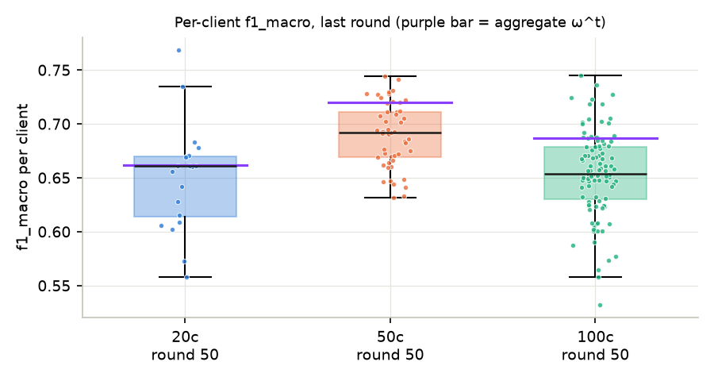
client_spread

3.2 Quỹ đạo theo round
round | lr | 20c f1 ω_m | 20c f1 ω^t | 20c |S| | 50c f1 ω_m | 50c f1 ω^t | 50c |S| | 100c f1 ω_m | 100c f1 ω^t | 100c |S|
1 | 1,00e-3 | 0,5153 | 0,2039 | 20 | 0,4256 | 0,2222 | 50 | 0,3652 | 0,2166 | 100
2 | 9,99e-4 | 0,5309 | 0,5491 | 9 | 0,4456 | 0,5853 | 22 | 0,3771 | 0,5489 | 41
3 | 9,96e-4 | 0,5352 | 0,6107 | 8 | 0,4531 | 0,6541 | 22 | 0,3863 | 0,5992 | 45
5 | 9,84e-4 | 0,5593 | 0,6253 | 8 | 0,4623 | 0,6385 | 20 | 0,3912 | 0,6039 | 45
10 | 9,20e-4 | 0,5671 | 0,6271 | 7 | 0,4660 | 0,6279 | 19 | 0,4045 | 0,6038 | 46
15 | 8,14e-4 | 0,5756 | 0,6324 | 7 | 0,4749 | 0,6222 | 19 | 0,4128 | 0,5649 | 44
20 | 6,76e-4 | 0,5845 | 0,6298 | 7 | 0,5014 | 0,6397 | 20 | 0,4339 | 0,5975 | 47
25 | 5,21e-4 | 0,6038 | 0,6397 | 8 | 0,5162 | 0,6363 | 20 | 0,4524 | 0,5775 | 48
30 | 3,64e-4 | 0,6103 | 0,6382 | 7 | 0,5523 | 0,6554 | 22 | 0,4745 | 0,5737 | 46
35 | 2,22e-4 | 0,6092 | 0,6354 | 7 | 0,5746 | 0,6423 | 20 | 0,5050 | 0,5919 | 50
40 | 1,08e-4 | 0,6233 | 0,6596 | 9 | 0,5807 | 0,6352 | 17 | 0,5444 | 0,6012 | 49
45 | 3,52e-5 | 0,6308 | 0,6348 | 6 | 0,6389 | 0,6868 | 23 | 0,5847 | 0,6235 | 44
48 | 1,41e-5 | 0,6404 | 0,6309 | 6 | 0,6721 | 0,7038 | 24 | 0,6215 | 0,6375 | 48
49 | 1,10e-5 | 0,6446 | 0,6468 | 6 | 0,6804 | 0,7141 | 21 | 0,6415 | 0,6845 | 55
50 | 1,00e-5 | 0,6504 | 0,6616 | 6 | 0,6901 | 0,7202 | 23 | 0,6541 | 0,6871 | 51
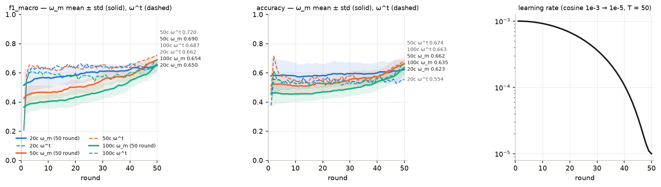
convergence
Đủ 10 metric, std/min/max, τ, số bước bị skip và thời gian của mọi round ở phụ lục A–C.

4. Phân tích

4.1 Bốn hình dạng dự báo trước khi chạy: cả bốn đều xuất hiện
Bốn dự báo ở rebuild.md §3 được viết ra trước khi có run nào:
dự báo | 20c | 50c | 100c
global_* rất tệ ở round 1, lên từ round 2 | f1 ω^t 0,204 → 0,549 → 0,611 | 0,222 → 0,585 → 0,654 | 0,217 → 0,549 → 0,599
kd cao nhất ở round 1 | 0,485 → 0,156 → 0,022 (r50) | 0,485 → 0,165 → 0,045 | 0,490 → 0,166 → 0,063
|S| = M ở round 1, rồi quanh M/2 | 20 → 9 → 6–9 | 50 → 22 → 17–24 | 100 → 41 → 40–55
f1_macro ω_m có thể giảm ở vài round | có (vd. r35 < r30, r45 dao động) | có (r36 < r35) | có, ít nhất (5 round: r8, 13, 16, 27, 37)
Dự báo thứ ba chỉ đúng một nửa: |S| thấp hơn M/2 một cách hệ thống, dù khoảng cách hẹp dần khi M tăng (§4.2).

4.2 Quy tắc chọn device: ít hơn một nửa, và thiên về device ít dữ liệu
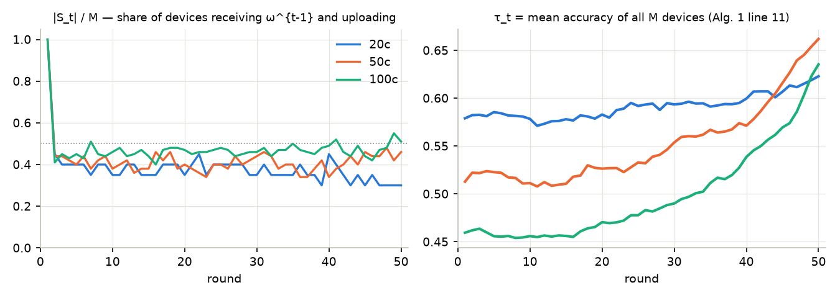
selection
|S|/M ≈ 0,37 (20c), 0,41 (50c) và 0,46 (100c), ổn định từ round 2 đến round 50. τ là trung bình, nên |S| < M/2 nghĩa là phân bố accuracy giữa các device có đuôi dài phía dưới: một nhóm nhỏ device rất yếu kéo trung bình xuống dưới trung vị. Đuôi này ngắn dần khi M tăng. Ở 20c, |S| còn giảm dần về 6/20 ở 10 round cuối, khi accuracy các device hội tụ sát nhau. Ở 100c thì không có xu hướng đó (trung bình 47,8/100 ở 10 round cuối, dao động 40–55).
Device nhiều dữ liệu ít được chọn. Số lần được chọn ở round 2–50 so với số dòng train của device:
 | 20c | 50c | 100c
Spearman(số dòng, số lần được chọn) | −0,76 | −0,47 | −0,43
số lần được chọn: min / trung vị / max (trên 49 round) | 0 / 4 / 49 | 2 / 9 / 49 | 1 / 11 / 49
device không bao giờ được chọn sau round 1 | 4 (trung vị 3,36 M dòng) | 0 | 0
device luôn được chọn | 5 (trung vị 1,24 M dòng) | 12 (trung vị 0,50 M dòng) | 24 (trung vị 0,30 M dòng)
tỉ lệ được chọn theo tứ phân vị số dòng (nhỏ → lớn) | 0,78 / 0,48 / 0,20 / 0,02 | 0,70 / 0,29 / 0,39 / 0,24 | 0,65 / 0,53 / 0,43 / 0,24
Cơ chế: accuracy trên test toàn cục phần lớn do hai lớp lớn quyết định (benign và trafficCongestionSybil, 44,5 % tập test). Device có nhiều dữ liệu thấy đủ hai lớp này và đạt accuracy cao ngay từ đầu, nên nằm trên τ. Hệ quả ở 20c: 4 device lớn nhất rời hẳn khỏi giao thức liên kết sau round 1. Chúng chỉ train với self-KD trên dữ liệu của mình và không bao giờ nhận ω^t. Đến round 50, f1_macro trung bình của nhóm này là 0,635, dưới mức 0,650 của toàn bộ. 5 device luôn được chọn thì gần như chạy FedAvg + SKD. PerFed-SKD như được viết trong Alg. 1 vì thế tự chia tập device thành hai chế độ, và đường ranh giới gần như trùng với kích thước dữ liệu.
Ở 50c và 100c không device nào bị bỏ hẳn, nhưng chiều hướng vẫn vậy: tứ phân vị nhỏ nhất được chọn ở 65–70 % số round, tứ phân vị lớn nhất chỉ ở ~24 %.
Hệ quả về truyền tin: tính cả round 1 (|S| = M), chi phí giao thức giảm trung bình 61,8 % (20c), 58,0 % (50c) và 52,6 % (100c) so với gửi cho mọi device. Tổng lượng lên (bằng lượng xuống) là 580 MiB (20c), 1.595 MiB (50c) và 3.601 MiB (100c) cho 50 round, với 1,507 MiB mỗi model. Đây là số tính (D12).

4.3 Được chọn thì tăng, không được chọn thì trôi xuống nhẹ
Thay đổi metric của một device từ round t−1 sang round t, tách theo việc device có thuộc S_t hay không:
 | 20c: thuộc S_t | 20c: ngoài S_t | 50c: thuộc S_t | 50c: ngoài S_t | 100c: thuộc S_t | 100c: ngoài S_t
Δ accuracy trung bình | +0,0080 | −0,0033 | +0,0173 | −0,0068 | +0,0187 | −0,0095
Δ f1_macro trung bình | +0,0120 | −0,0027 | +0,0241 | −0,0075 | +0,0246 | −0,0103
số cặp (device, round) | 362 | 618 | 1.000 | 1.450 | 2.270 | 2.630
Cả hai chiều đều lớn dần theo M. Một cách đọc, chưa được kiểm: M càng lớn thì mỗi device càng ít dữ liệu, nên nhận ω^{t-1} càng có lợi và tự train một mình càng trôi xa.
Device được chọn nhận ω^{t-1}, và trên test toàn cục thì ω^{t-1} tổng quát hoá tốt hơn model riêng của nó (§4.4), nên nó tăng. Device không được chọn tiếp tục train trên dữ liệu non-IID của riêng mình, và điểm trên test toàn cục trôi xuống một chút. Đây đúng là cơ chế bài báo mô tả: “kéo” device yếu lên bằng model tổng hợp. Phần này không chứng minh device không được chọn tốt hơn trên phân bố cục bộ của nó, vì không có test cục bộ (D3).
Một phần hiệu ứng là hồi quy về trung bình: device được chọn chính vì accuracy của nó thấp hơn τ ở round trước. Tách phần đó ra cần một ablation (§8).

4.4 ω^t và ω_m trên test toàn cục: ω^t thắng, trừ accuracy ở 20c
 | 20c | 50c | 100c
số round f1_macro ω^t > f1_macro mean ω_m | 47 / 50 | 49 / 50 | 49 / 50
số round accuracy ω^t > accuracy mean ω_m | 0 / 50 | 44 / 50 | 49 / 50
round 50: số device có f1_macro > ω^t | 7 / 20 | 11 / 50 | 19 / 100
round 50: số device có accuracy > ω^t | 15 / 20 | 21 / 50 | 26 / 100
Ở 50c và 100c, ω^t thắng trung bình ω_m ở cả hai metric gần như mọi round. Chỉ ở 20c hai metric tách nhau. Ở đó, ω^t có f1_macro cao hơn đa số device nhưng accuracy thấp hơn 15/20 device. Bảng theo lớp ở round 50 cho thấy lý do: ω^t bỏ sót nặng hai lớp lớn nhất (recall benign 0,135, trafficCongestionSybil 0,227). Đổi lại, nó bắt tốt các lớp tấn công nhỏ, những lớp mà từng device riêng lẻ thấy quá ít.
lớp (tỉ lệ test) | F1 mean ω_m | F1 ω^t | recall mean ω_m | recall ω^t
trafficCongestionSybil (22,2 %) | 0,674 | 0,369 | 0,600 | 0,227
benign (22,2 %) | 0,320 | 0,218 | 0,273 | 0,135
timeDelayAttack (4,6 %) | 0,141 | 0,224 | 0,279 | 0,666
positionMirroring (4,3 %) | 0,144 | 0,181 | 0,248 | 0,122
dataReplay (4,4 %) | 0,403 | 0,370 | 0,608 | 0,751
constantSpeedOffset (4,0 %) | 0,702 | 0,877 | 0,724 | 0,945
suddenConstantSpeed (0,5 %) | 0,580 | 0,745 | 0,650 | 0,662
Bảng đủ 16 lớp: report_data/per_class_final_{20,50,100}c.csv. F1 theo lớp và ma trận nhầm lẫn gộp (tổng confusion của mọi ω_m, chuẩn hoá theo hàng) ở round 50:
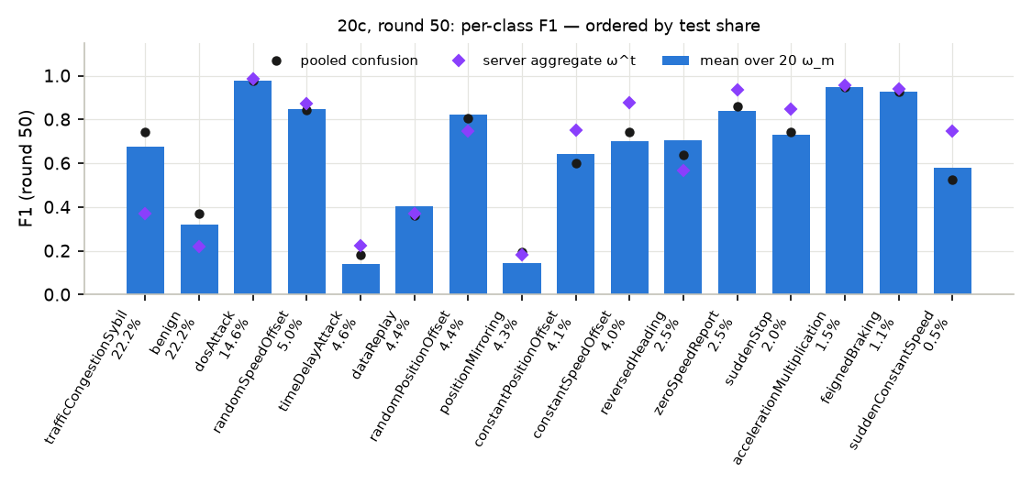
per_class_f1_20c
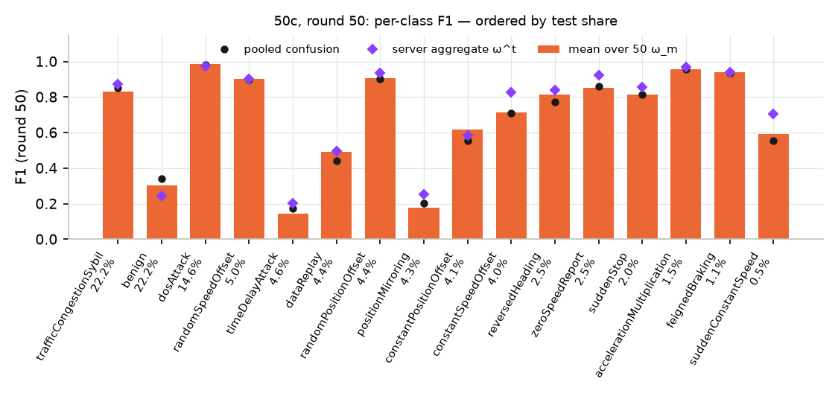
per_class_f1_50c
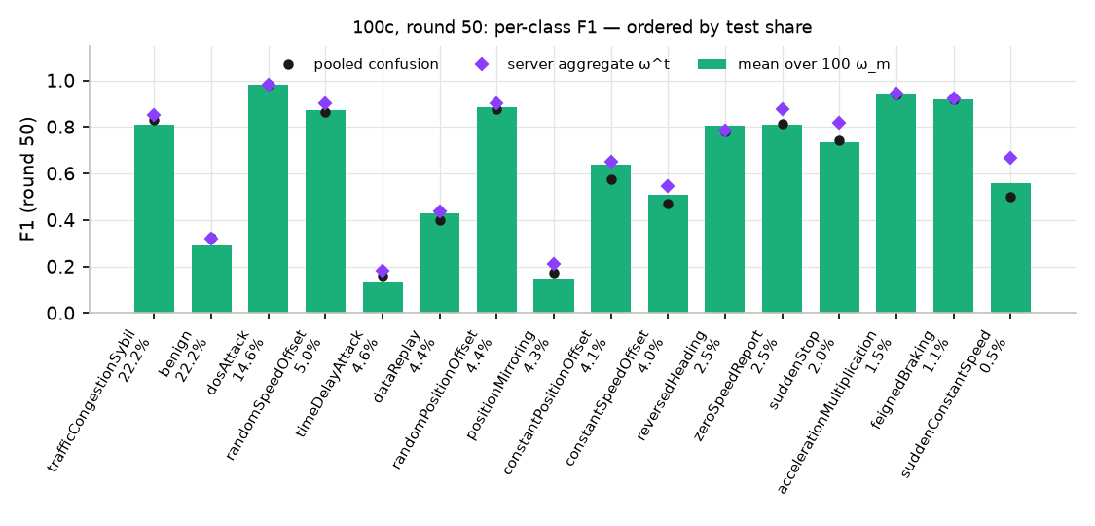
per_class_f1_100c
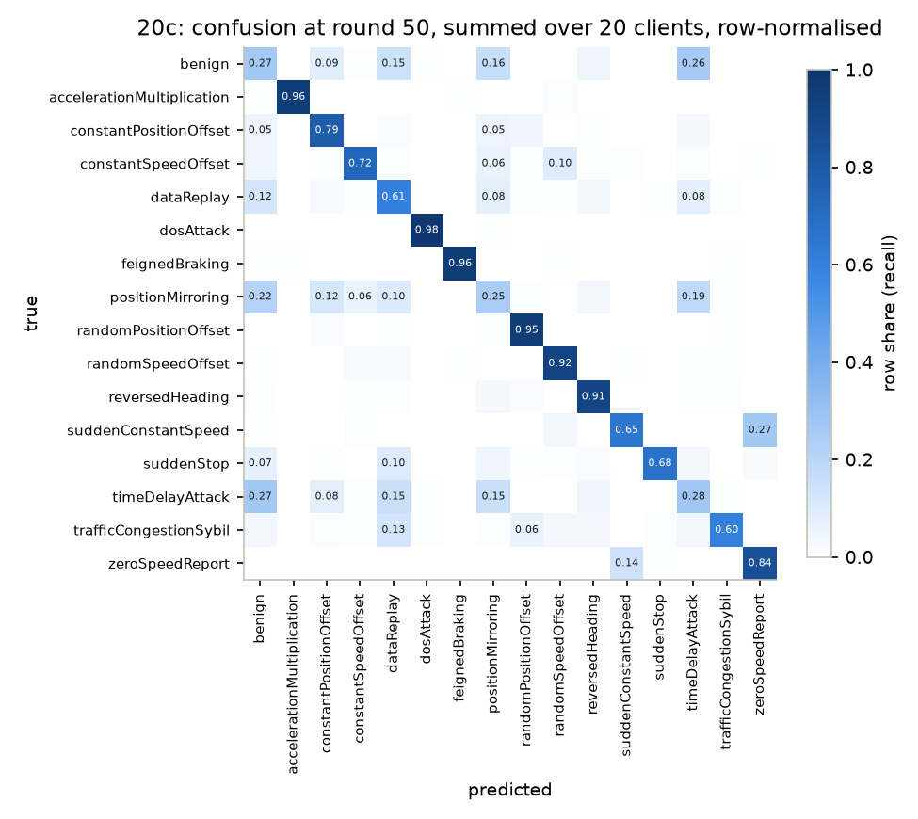
confusion_20c
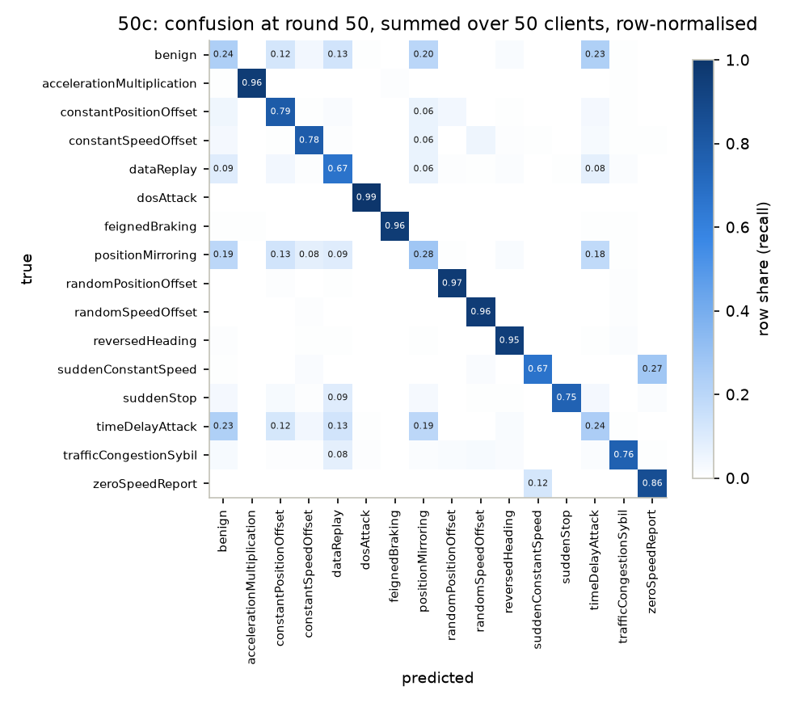
confusion_50c
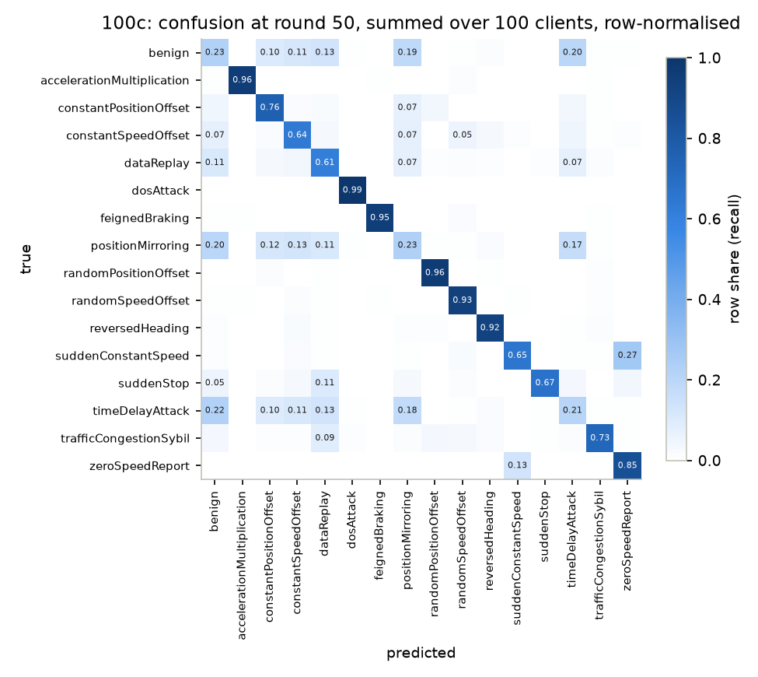
confusion_100c
Hai hệ quả:
- Lý lẽ của D1 chỉ đúng một phần. Áp quy tắc văn xuôi §III-A (chọn device có metric dưới metric của ω^t) lên đúng quỹ đạo đã chạy cho |S| trung bình ở round 2–50 như bảng dưới. Đây là phản thực tế tĩnh: nếu chạy thật với quy tắc đó, quỹ đạo sẽ khác.
quy tắc | 20c | 50c | 100c
Alg. 1 (bản dựng này): a_m < mean_m a_m | 7,4 / 20 (0,37) | 20,4 / 50 (0,41) | 46,3 / 100 (0,46)
văn xuôi, so accuracy với ω^t | 5,2 / 20 (0,26) | 30,5 / 50 (0,61) | 79,9 / 100 (0,80)
văn xuôi, so f1_macro với ω^t | 13,9 / 20 (0,69) | 47,0 / 50 (0,94) | 92,1 / 100 (0,92)
- Với đúng metric bài báo dùng (accuracy), quy tắc văn xuôi ở 20c chọn ít hơn Alg. 1. Từ 50c trở lên thì ngược lại, và M càng lớn nó càng tiến gần “chọn mọi device”: 0,61 ở 50c, 0,80 ở 100c. Lý do là ω^t vượt accuracy trung bình của device gần như mọi round ở hai kịch bản này (bảng trên). Khi so bằng f1_macro, quy tắc này đã suy biến gần hết ở 50c và 100c (0,92–0,94). Vậy lý lẽ gốc của D1 (“cách kia chọn mọi device”) đúng khi M lớn và sai ở 20c. D1 vẫn đứng được vì một lý do không phụ thuộc kịch bản: chỉ Alg. 1 được viết thành công thức (G1). Ablation §8.1 mới trả lời được câu này bằng một run thật, vì đây chỉ là phản thực tế tĩnh.
- Quy tắc chọn theo accuracy ưu tiên đúng những device yếu ở hai lớp lớn, không phải yếu ở các lớp tấn công hiếm. Đây là hệ quả trực tiếp của D2 trên dữ liệu lệch 41:1.

4.5 Tăng mạnh ở cuối khi lr tắt dần
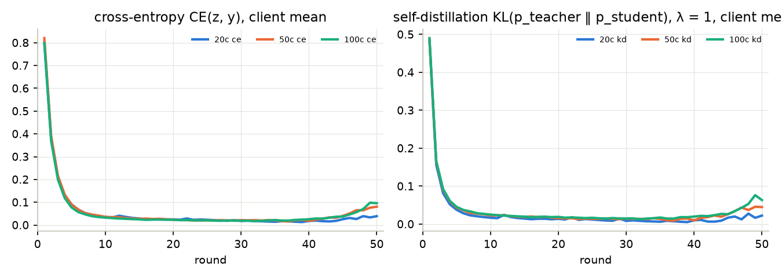
skd_loss
Ở 50c và 100c, mười round cuối là đoạn 10 round tăng dốc nhất của cả run. Ở 20c, đoạn dốc nhất là r1–11 (+0,048), còn 10 round cuối chỉ ngang các đoạn giữa run. Khi lr rơi từ 1,08e-4 (r40) xuống 1e-5 (r50), f1_macro trung bình của ω_m tăng:
 | 20c | 50c | 100c
f1_macro ω_m r40 → r50 | 0,623 → 0,650 (+0,027) | 0,581 → 0,690 (+0,109) | 0,544 → 0,654 (+0,110)
f1_macro ω^t r40 → r50 | 0,660 → 0,662 | 0,635 → 0,720 | 0,601 → 0,687
accuracy ω_m r40 → r50 | 0,600 → 0,623 | 0,571 → 0,662 | 0,539 → 0,635
Ở 100c, ω^t gần như đứng yên suốt round 3–40 (0,54–0,61) rồi mới tăng. Hệ quả: 50 round với lịch cosine này chưa bão hoà. Tăng T, hoặc giữ lr thấp lâu hơn, nhiều khả năng còn cho thêm điểm. Đây là suy luận từ độ dốc cuối, không phải điều đã đo. Vì checkpoint cuối cũng là checkpoint tốt nhất của ω_m ở cả ba kịch bản, con số headline không dính lựa chọn hậu nghiệm.
Loss huấn luyện của device tăng ở cuối, đúng lúc điểm test tăng. Trung bình trên device, từ log từng device (logs/round_NNN.json):
round | 20c ce ± std · kd · gnorm | 50c ce ± std · kd · gnorm | 100c ce ± std · kd · gnorm
1 | 0,802 ± 0,057 · 0,485 · 0,50 | 0,821 ± 0,083 · 0,485 · 0,53 | 0,798 ± 0,063 · 0,490 · 0,61
10 | 0,036 ± 0,013 · 0,017 · 0,36 | 0,036 ± 0,020 · 0,023 · 0,46 | 0,032 ± 0,021 · 0,025 · 0,54
30 | 0,018 ± 0,013 · 0,008 · 0,31 | 0,022 ± 0,017 · 0,015 · 0,48 | 0,019 ± 0,018 · 0,015 · 0,49
đáy ce | r39: 0,013 · 0,005 · 0,31 | r37: 0,016 · 0,009 · 0,45 | r32: 0,017 · 0,013 · 0,50
40 | 0,018 ± 0,016 · 0,010 · 0,40 | 0,018 ± 0,017 · 0,010 · 0,52 | 0,026 ± 0,025 · 0,020 · 0,77
45 | 0,026 ± 0,042 · 0,017 · 0,43 | 0,040 ± 0,040 · 0,026 · 0,99 | 0,037 ± 0,037 · 0,026 · 1,09
50 | 0,039 ± 0,049 · 0,022 · 0,59 | 0,081 ± 0,066 · 0,045 · 1,59 | 0,096 ± 0,073 · 0,063 · 2,21
r50, ce: thuộc S_t / ngoài S_t | 0,083 / 0,020 | 0,128 / 0,040 | 0,150 / 0,040
ce đạt đáy ở r32–39, rồi tăng 3–6 lần đến r50. gnorm tăng 2–4 lần. Mức tăng lớn nhất ở 50c và 100c, cũng là hai kịch bản mà f1_macro tăng mạnh nhất ở cuối. Hiện tượng giống bản dựng anh em lwfednids (REPORT §4.3 của dự án đó), nhưng ở đây có thêm một manh mối: phần tăng tập trung ở device thuộc S_t (hàng cuối bảng). Cách đọc sau là suy luận, không phải điều đã đo trực tiếp:
- Device thuộc S_t bắt đầu epoch từ ω^{t-1}. Khi lr cao, nó đi xa khỏi ω^{t-1} để khớp phân bố lớp lệch của riêng nó. Loss cục bộ thấp, nhưng các device lệch nhau nên trung bình 1/|S| kém.
- Khi lr ≈ 1e-5, nó gần như đứng yên tại ω^{t-1}. Loss cục bộ khi đó xấp xỉ loss của model tổng hợp trên dữ liệu lệch của device, nên cao hơn. kd cũng cao hơn, vì teacher là model cá nhân hoá ω_m^{t-1} của chính nó, khác xa ω^{t-1}. Đổi lại, drift gần bằng 0 nên ω^t tốt lên trên test toàn cục, và device được chọn mang ω^t đó sang round sau.
- Device ngoài S_t không nhận ω^{t-1}, nên ce của chúng tăng ít hơn nhiều (0,020–0,040 ở r50).
Số bước AMP bị skip mỗi round cũng tăng. Đây là mẫu hình mà KAGGLE.md §6 liệt kê là dấu hiệu dừng, nhưng ở đây không phải hỏng:
 | 20c | 50c | 100c
skip mỗi round: 10 round đầu → 10 round cuối | 4–29 → 23–32 | 0–19 → 20–41 | 2–44 → 71–102
max một round / số bước một round | 32 / 84.083 | 41 / 84.098 | 102 / 168.200 (0,06 %)
max một device, một round | 4 | 3 | 4
nonfinite trên bước đã áp dụng, mọi device mọi round | 0 | 0 | 0
Mỗi device tạo một GradScaler mới ở 2¹⁶ mỗi round (driver.py:303), nên số bước bị bỏ xấp xỉ log₂(2¹⁶ / scale chịu được). Gradient lớn hơn ở cuối cần scale nhỏ hơn, nên bị bỏ nhiều bước hơn. Mức cao nhất vẫn là 4 bước một device một round, thấp hơn nhiều so với trần max_skips_per_client = 16.

4.6 Số device: không đơn điệu, và thứ tự do 10 round cuối quyết định
f1_macro | 20c | 50c | 100c | thứ tự
ω_m, r1 | 0,515 | 0,426 | 0,365 | 20c > 50c > 100c
ω_m, r20 | 0,585 | 0,501 | 0,434 | 20c > 50c > 100c
ω_m, r40 | 0,623 | 0,581 | 0,544 | 20c > 50c > 100c
ω_m, r50 | 0,650 | 0,690 | 0,654 | 50c > 100c ≈ 20c
ω^t, r40 | 0,660 | 0,635 | 0,601 | 20c > 50c > 100c
ω^t, r50 | 0,662 | 0,720 | 0,687 | 50c > 100c > 20c
Suốt 40 round đầu, quan hệ “nhiều device thì khó hơn” đúng như bài báo (MNIST 20 → 80 device: 95,7 → 92,5) và như các bản dựng anh em. 10 round cuối đảo thứ tự: 50c và 100c tăng ~0,11, còn 20c chỉ tăng 0,027. Bảng ở §4.5 cho một phần lời giải thích: phần tăng cuối run đi cùng với việc device thuộc S_t bám sát ω^{t-1}, và 20c có ít device thuộc S_t nhất (6/20 ở 10 round cuối, với 4 device không bao giờ được chọn). Đây là giả thuyết, chưa có ablation nào kiểm nó.
Cách đọc an toàn:
- Không kết luận được chiều của hiệu ứng số device ở round 50. Chênh 100c − 20c là 0,004 f1_macro ω_m, với một seed (D13).
- Thứ tự ở round 50 phụ thuộc mạnh vào lịch lr. Nếu dừng ở r40, kết luận sẽ ngược lại. Mọi so sánh giữa các kịch bản của bản dựng này vì thế phải kèm đúng lịch lr và số round.
- lwfednids (cùng dữ liệu, cùng DAGSNet, cùng lịch lr) thấy 20c > 50c ≈ 100c ở round 50. Hai bản dựng khác nhau ở giao thức, nên không so trực tiếp được con số.

5. Hiệu năng và chi phí

5.1 Calibration trên 2×T4 (probe)
Nguồn: TESTS.md §4. Cả hai probe báo compiled/compiled. Bước SKD compiled đạt 7,85 ms (batch 512) và 7,27 ms (batch 256), so với eager 52,83 và 55,98 ms, tức tăng tốc 6,73× và 7,70×. Mức này cao hơn hẳn 2,9× của bước DAGSNet đơn, vì bước SKD có ba graph (teacher fwd, student fwd, student bwd). Eval compiled-folded đạt ~400 nghìn dòng/s ở batch 16384.

5.2 Thời gian round, VRAM, phiên: số đo production
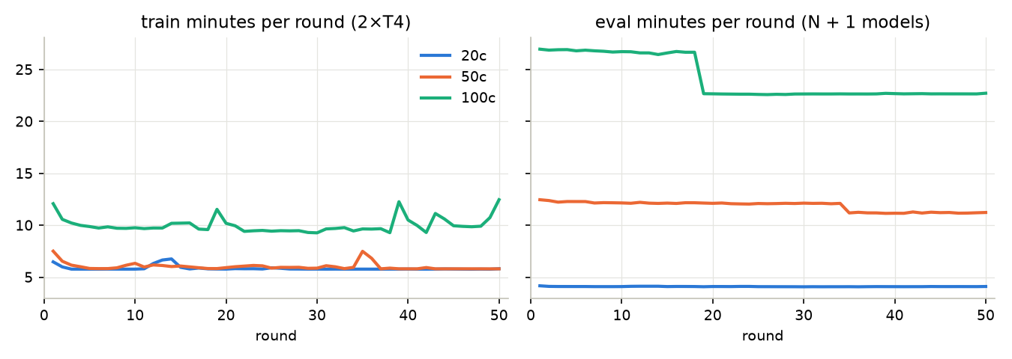
round_time
 | 20c | 50c | 100c
khởi động mỗi phiên (s) | 903 | 1.413 (phiên 1) | 2.560 · 709 · ~480 (phiên 1 · 2 · 3)
round đầu phiên (s) | 639 | 1.199 | 2.345 · 2.055 · 2.102
round trung vị (s) | 593 | 1.085 | 2.198 · 1.930 · 1.978 (cả run: 1.984)
train / eval trung vị (s) | 347 / 246 | 355 / 726 | 585 / 1.359
eval chiếm | 41 % | 67 % | 73 % · 70 % · 69 %
Σ seconds mọi round (h) | 8,31 | 14,92 | 28,48
VRAM đỉnh train / eval (GiB/GPU) | 7,08 / 7,09 | 7,18 / 7,18 | 7,16 / 7,33
bước AMP bị skip: tổng (max một round) | 1.192 (32) | 943 (41) | 2.523 (102)
100c chạy nhanh hơn 12 % ở phiên 2 (1.930 so với 2.198 s/round). Toàn bộ chênh lệch nằm ở eval: 1.358 so với 1.600 s, trong khi train giữ ~570–610 s. Phiên 3 chạy trên tài khoản khác (khanhmay0304), nhập round 38 từ dataset checkpoint, và eval lại đúng 1.359 s. Con số này cũng khớp probe (1.359 s). Vậy phiên 1 mới là phiên lệch, và chênh lệch nhiều khả năng đến từ máy Kaggle được cấp, không phải từ code: cả ba phiên chạy cùng mã, chỉ khác cờ resume và nguồn checkpoint. Phiên 3 khởi động nhanh nhất (8,0 phút gồm prepack và compile) và dừng sau r50 ở 6,75 h.
Eval, gồm M + 1 model trên 10,76 M dòng mỗi round, là chi phí lớn nhất ở 50c và 100c. Nó cũng là lý do 100c cần ba phiên (rebuild.md §4: gộp nhiều model vào một eval là đòn bẩy lớn nhất còn lại). Không thể cache confusion của device không đổi trọng số, vì theo D4 mọi device đều train ở mọi round.

6. Tính toàn vẹn của artifact
kiểm | 20c | 50c | 100c
verify_run.py --require-rounds 50 trên cây đã merge | pass | pass | pass
merge phiên (merge_sessions.py: overlap byte-identical, history khớp) | — (1 phiên) | ok (34 + 16) | ok (18 + 20 + 12; phiên 3 nhập round 38 từ dataset checkpoint)
backend train / eval, mọi round | compiled / compiled | compiled / compiled | compiled / compiled
τ và S_{t+1} dựng lại từ accuracy từng device | khớp 50/50 round | khớp 50/50 round | khớp 50/50 round
verify_run.py dựng lại mọi con số từ artifact (TESTS.md §3.5):
- metric trong json, ma trận nhầm lẫn, history.csv và clients.csv khớp nhau;
- τ, selected_next và chuỗi S_t = S_{t+1} của round trước;
- cờ selected trong log từng device;
- LR theo lịch;
- file trọng số dựng lại bằng build_model(cfg) với strict=True, đúng 395.024 tham số;
- preds/round_050 dựng lại đúng confusion round 50.

7. So với kết luận của bài báo (chỉ so hình dạng)
bài báo nói | bản dựng này thấy
Chọn device theo ngưỡng giảm communication overhead | Đúng theo Alg. 1 (D1): giảm 53–62 % chi phí giao thức. Theo cách đọc của văn xuôi thì mức giảm tuỳ kịch bản và metric: từ 74 % (20c, accuracy) xuống 20 % (100c, accuracy) và 6–8 % (50c/100c, f1_macro) trên quỹ đạo đã chạy (§4.4)
Model cá nhân hoá tốt hơn model toàn cục ở từng device | Không kiểm được (D3: không có test cục bộ). Trên test toàn cục thì ngược lại theo f1_macro (§4.4)
SKD giữ tri thức lịch sử của device | kd giảm từ 0,485–0,490 xuống 0,005–0,013 ở đáy (r32–39), rồi tăng lại 0,02–0,06 ở r50 khi lr tắt (§4.5). Student bám teacher, không phân kỳ. Không có ablation λ = 0 để tách tác dụng (§8)
Nhiều device hơn thì khó hơn (MNIST 20 → 80: 95,7 → 92,5) | Đúng ở round 1–40 (20c > 50c > 100c). Không đúng ở round 50: 50c > 100c ≈ 20c. Một seed, nên không kết luận được chiều ở round 50 (§4.6)

8. Việc còn mở
- Ablation τ = accuracy của model tổng hợp (văn xuôi §III-A). Phản thực tế ở §4.4 cho thấy kết quả không hiển nhiên: ở 20c nó chọn ít device hơn Alg. 1, ở 50c và 100c thì nhiều hơn (0,61 và 0,80 so với 0,41 và 0,46). Chi phí ~2 h GPU ở 20c × 10 round, hoặc ~3 h ở 50c × 10 round.
- λ = 0, tức FedAvg-chọn-device không có SKD, cùng cấu hình. Đây là run duy nhất tách được đóng góp của self-KD khỏi đóng góp của quy tắc chọn. Nó cũng tách được phần hồi quy về trung bình ở §4.3.
- Quét λ; baseline Local / FedAvg cùng cấu hình.
- Dọn probe kernel và dataset checkpoint trên Kaggle. Đây là thao tác xoá ngoài repo, chủ dự án quyết định.

9. Artifact
đường dẫn | nội dung
papers/perfedskd-singh-2025/runs/merged/perfedskd_<K>c/history.csv | mỗi round một hàng: 10 metric × mean/std/min/max trên device, 10 metric global_*, loss (loss/ce/kd/gnorm), |S|, τ, comm_*, thời gian, skip, VRAM
…/clients.csv | round × device × 10 metric
…/metrics/round_NNN.json | hàng history + clients[] (có per-class) + global{} + selected, selected_next, tau
…/confusion/round_NNN.npy, global_NNN.npy | (M, 16, 16) và (16, 16) int64 trên đủ tập test
…/logs/round_NNN.json | mỗi device: bước, skip, lr, seed, selected, thời gian, VRAM, 4 thành phần loss
…/preds/round_050.u8.npy, global_050.u8.npy | dự đoán round 50
…/weights/round_NNN.pt | ω^t + M ω_m + selected_next + tau, nạp bằng weights_only=True → build_model(cfg)
…/reports/manifest.json, y_true.u8.npy | cfg, fingerprint, data_id, số dòng từng device, nhãn test
papers/perfedskd-singh-2025/report_data/ | bảng và hình sinh bởi scripts/report_data.py (README ở đó)

Phụ lục: đủ 10 metric ở mọi round
Sinh tự động bởi scripts/report_data.py --report docs/report.md. Không sửa tay giữa hai marker.

A. 20 client — 50/50 round (chính thức)
round | lr | accuracy | precision_macro | precision_micro | precision_weighted | recall_macro | recall_micro | recall_weighted | f1_macro | f1_micro | f1_weighted | f1_macro std | min | max | global f1_macro | global acc |  | S |  | tau | skip
1 | 1.00e-03 | 0.5790 | 0.6190 | 0.5790 | 0.6557 | 0.5705 | 0.5790 | 0.5790 | 0.5153 | 0.5790 | 0.5531 | 0.1100 | 0.2903 | 0.7232 | 0.2039 | 0.3761 | 20 | 0.5790 | 4 | 389 | 250
2 | 9.99e-04 | 0.5823 | 0.6363 | 0.5823 | 0.6638 | 0.5854 | 0.5823 | 0.5823 | 0.5309 | 0.5823 | 0.5583 | 0.1023 | 0.3145 | 0.7170 | 0.5491 | 0.5584 | 9 | 0.5823 | 10 | 359 | 247
3 | 9.96e-04 | 0.5826 | 0.6444 | 0.5826 | 0.6684 | 0.5938 | 0.5826 | 0.5826 | 0.5352 | 0.5826 | 0.5581 | 0.0989 | 0.3320 | 0.7244 | 0.6107 | 0.5492 | 8 | 0.5826 | 13 | 347 | 246
4 | 9.91e-04 | 0.5812 | 0.6615 | 0.5812 | 0.6826 | 0.6011 | 0.5812 | 0.5812 | 0.5441 | 0.5812 | 0.5587 | 0.0925 | 0.3856 | 0.7090 | 0.6357 | 0.5535 | 8 | 0.5812 | 17 | 347 | 246
5 | 9.84e-04 | 0.5855 | 0.6684 | 0.5855 | 0.6966 | 0.6154 | 0.5855 | 0.5855 | 0.5593 | 0.5855 | 0.5641 | 0.0779 | 0.4235 | 0.7102 | 0.6253 | 0.5310 | 8 | 0.5855 | 18 | 347 | 246
6 | 9.75e-04 | 0.5843 | 0.6674 | 0.5843 | 0.6961 | 0.6184 | 0.5843 | 0.5843 | 0.5613 | 0.5843 | 0.5628 | 0.0763 | 0.4216 | 0.7057 | 0.6375 | 0.5451 | 8 | 0.5843 | 22 | 347 | 246
7 | 9.64e-04 | 0.5820 | 0.6674 | 0.5820 | 0.7008 | 0.6233 | 0.5820 | 0.5820 | 0.5660 | 0.5820 | 0.5613 | 0.0750 | 0.4179 | 0.7100 | 0.6286 | 0.5296 | 7 | 0.5820 | 24 | 347 | 246
8 | 9.51e-04 | 0.5815 | 0.6699 | 0.5815 | 0.7101 | 0.6280 | 0.5815 | 0.5815 | 0.5681 | 0.5815 | 0.5605 | 0.0728 | 0.4266 | 0.6953 | 0.6261 | 0.5292 | 8 | 0.5815 | 29 | 347 | 246
9 | 9.36e-04 | 0.5809 | 0.6660 | 0.5809 | 0.7099 | 0.6277 | 0.5809 | 0.5809 | 0.5654 | 0.5809 | 0.5596 | 0.0665 | 0.4416 | 0.6834 | 0.6363 | 0.5390 | 8 | 0.5809 | 24 | 347 | 246
10 | 9.20e-04 | 0.5784 | 0.6662 | 0.5784 | 0.7188 | 0.6294 | 0.5784 | 0.5784 | 0.5671 | 0.5784 | 0.5580 | 0.0661 | 0.4417 | 0.6827 | 0.6271 | 0.5264 | 7 | 0.5784 | 23 | 347 | 246
11 | 9.02e-04 | 0.5712 | 0.6627 | 0.5712 | 0.7164 | 0.6271 | 0.5712 | 0.5712 | 0.5632 | 0.5712 | 0.5511 | 0.0628 | 0.4393 | 0.6894 | 0.6288 | 0.5224 | 7 | 0.5712 | 25 | 349 | 247
12 | 8.82e-04 | 0.5733 | 0.6647 | 0.5733 | 0.7204 | 0.6326 | 0.5733 | 0.5733 | 0.5675 | 0.5733 | 0.5530 | 0.0570 | 0.4458 | 0.6790 | 0.6325 | 0.5343 | 8 | 0.5733 | 28 | 379 | 248
13 | 8.61e-04 | 0.5759 | 0.6643 | 0.5759 | 0.7193 | 0.6366 | 0.5759 | 0.5759 | 0.5713 | 0.5759 | 0.5559 | 0.0563 | 0.4669 | 0.6764 | 0.6489 | 0.5676 | 8 | 0.5759 | 24 | 399 | 248
14 | 8.38e-04 | 0.5762 | 0.6727 | 0.5762 | 0.7222 | 0.6359 | 0.5762 | 0.5762 | 0.5732 | 0.5762 | 0.5563 | 0.0577 | 0.4613 | 0.6838 | 0.6409 | 0.5303 | 7 | 0.5762 | 25 | 406 | 248
15 | 8.14e-04 | 0.5780 | 0.6705 | 0.5780 | 0.7221 | 0.6401 | 0.5780 | 0.5780 | 0.5756 | 0.5780 | 0.5588 | 0.0571 | 0.4704 | 0.6856 | 0.6324 | 0.5299 | 7 | 0.5780 | 23 | 357 | 246
16 | 7.88e-04 | 0.5767 | 0.6716 | 0.5767 | 0.7219 | 0.6389 | 0.5767 | 0.5767 | 0.5750 | 0.5767 | 0.5574 | 0.0537 | 0.4744 | 0.6820 | 0.6341 | 0.5319 | 7 | 0.5767 | 28 | 348 | 246
17 | 7.62e-04 | 0.5821 | 0.6719 | 0.5821 | 0.7262 | 0.6425 | 0.5821 | 0.5821 | 0.5791 | 0.5821 | 0.5634 | 0.0656 | 0.4579 | 0.6845 | 0.6564 | 0.5481 | 8 | 0.5821 | 24 | 353 | 246
18 | 7.34e-04 | 0.5809 | 0.6714 | 0.5809 | 0.7241 | 0.6458 | 0.5809 | 0.5809 | 0.5823 | 0.5809 | 0.5616 | 0.0572 | 0.4462 | 0.6794 | 0.6406 | 0.5455 | 8 | 0.5809 | 25 | 348 | 246
19 | 7.05e-04 | 0.5787 | 0.6723 | 0.5787 | 0.7222 | 0.6453 | 0.5787 | 0.5787 | 0.5798 | 0.5787 | 0.5597 | 0.0660 | 0.4234 | 0.6846 | 0.6493 | 0.5519 | 8 | 0.5787 | 24 | 347 | 245
20 | 6.76e-04 | 0.5829 | 0.6715 | 0.5829 | 0.7253 | 0.6510 | 0.5829 | 0.5829 | 0.5845 | 0.5829 | 0.5631 | 0.0551 | 0.4806 | 0.6722 | 0.6298 | 0.5423 | 7 | 0.5829 | 26 | 347 | 246
21 | 6.46e-04 | 0.5797 | 0.6751 | 0.5797 | 0.7238 | 0.6497 | 0.5797 | 0.5797 | 0.5855 | 0.5797 | 0.5614 | 0.0612 | 0.4362 | 0.6752 | 0.6523 | 0.5519 | 8 | 0.5797 | 24 | 349 | 246
22 | 6.15e-04 | 0.5875 | 0.6809 | 0.5875 | 0.7304 | 0.6599 | 0.5875 | 0.5875 | 0.5956 | 0.5875 | 0.5687 | 0.0619 | 0.4749 | 0.7398 | 0.6620 | 0.5715 | 9 | 0.5875 | 23 | 349 | 246
23 | 5.84e-04 | 0.5891 | 0.6777 | 0.5891 | 0.7289 | 0.6610 | 0.5891 | 0.5891 | 0.5958 | 0.5891 | 0.5689 | 0.0603 | 0.4740 | 0.7328 | 0.6361 | 0.5329 | 7 | 0.5891 | 25 | 349 | 247
24 | 5.53e-04 | 0.5951 | 0.6852 | 0.5951 | 0.7325 | 0.6666 | 0.5951 | 0.5951 | 0.6035 | 0.5951 | 0.5754 | 0.0660 | 0.4727 | 0.7315 | 0.6614 | 0.5601 | 8 | 0.5951 | 22 | 347 | 247
25 | 5.21e-04 | 0.5919 | 0.6832 | 0.5919 | 0.7319 | 0.6693 | 0.5919 | 0.5919 | 0.6038 | 0.5919 | 0.5720 | 0.0579 | 0.4874 | 0.7235 | 0.6397 | 0.5380 | 8 | 0.5919 | 21 | 354 | 245
26 | 4.89e-04 | 0.5934 | 0.6831 | 0.5934 | 0.7311 | 0.6713 | 0.5934 | 0.5934 | 0.6061 | 0.5934 | 0.5741 | 0.0540 | 0.4952 | 0.7104 | 0.6491 | 0.5537 | 8 | 0.5934 | 27 | 351 | 245
27 | 4.57e-04 | 0.5944 | 0.6825 | 0.5944 | 0.7305 | 0.6714 | 0.5944 | 0.5944 | 0.6054 | 0.5944 | 0.5741 | 0.0565 | 0.4875 | 0.7097 | 0.6467 | 0.5498 | 8 | 0.5944 | 27 | 347 | 245
28 | 4.26e-04 | 0.5878 | 0.6742 | 0.5878 | 0.7255 | 0.6688 | 0.5878 | 0.5878 | 0.6005 | 0.5878 | 0.5677 | 0.0577 | 0.4966 | 0.6984 | 0.6440 | 0.5486 | 8 | 0.5878 | 22 | 347 | 245
29 | 3.95e-04 | 0.5948 | 0.6862 | 0.5948 | 0.7335 | 0.6756 | 0.5948 | 0.5948 | 0.6119 | 0.5948 | 0.5755 | 0.0520 | 0.4939 | 0.7028 | 0.6519 | 0.5472 | 7 | 0.5948 | 22 | 347 | 245
30 | 3.64e-04 | 0.5935 | 0.6810 | 0.5935 | 0.7304 | 0.6755 | 0.5935 | 0.5935 | 0.6103 | 0.5935 | 0.5739 | 0.0505 | 0.5029 | 0.6919 | 0.6382 | 0.5368 | 7 | 0.5935 | 25 | 347 | 245
31 | 3.34e-04 | 0.5942 | 0.6822 | 0.5942 | 0.7308 | 0.6756 | 0.5942 | 0.5942 | 0.6109 | 0.5942 | 0.5755 | 0.0464 | 0.5092 | 0.6826 | 0.6406 | 0.5421 | 8 | 0.5942 | 23 | 347 | 245
32 | 3.05e-04 | 0.5963 | 0.6832 | 0.5963 | 0.7315 | 0.6793 | 0.5963 | 0.5963 | 0.6135 | 0.5963 | 0.5772 | 0.0489 | 0.5136 | 0.6927 | 0.6397 | 0.5396 | 7 | 0.5963 | 27 | 347 | 245
33 | 2.76e-04 | 0.5945 | 0.6804 | 0.5945 | 0.7298 | 0.6775 | 0.5945 | 0.5945 | 0.6114 | 0.5945 | 0.5745 | 0.0503 | 0.5128 | 0.6880 | 0.6391 | 0.5313 | 7 | 0.5945 | 23 | 347 | 245
34 | 2.48e-04 | 0.5947 | 0.6804 | 0.5947 | 0.7298 | 0.6797 | 0.5947 | 0.5947 | 0.6127 | 0.5947 | 0.5750 | 0.0471 | 0.5188 | 0.6902 | 0.6376 | 0.5357 | 7 | 0.5947 | 22 | 347 | 245
35 | 2.22e-04 | 0.5912 | 0.6757 | 0.5912 | 0.7268 | 0.6783 | 0.5912 | 0.5912 | 0.6092 | 0.5912 | 0.5714 | 0.0454 | 0.5135 | 0.6888 | 0.6354 | 0.5389 | 7 | 0.5912 | 24 | 347 | 245
36 | 1.96e-04 | 0.5925 | 0.6804 | 0.5925 | 0.7306 | 0.6791 | 0.5925 | 0.5925 | 0.6116 | 0.5925 | 0.5732 | 0.0450 | 0.5157 | 0.6827 | 0.6453 | 0.5528 | 8 | 0.5925 | 20 | 347 | 245
37 | 1.72e-04 | 0.5939 | 0.6815 | 0.5939 | 0.7313 | 0.6810 | 0.5939 | 0.5939 | 0.6138 | 0.5939 | 0.5744 | 0.0434 | 0.5320 | 0.6798 | 0.6417 | 0.5433 | 7 | 0.5939 | 27 | 346 | 245
38 | 1.49e-04 | 0.5937 | 0.6790 | 0.5937 | 0.7292 | 0.6811 | 0.5937 | 0.5937 | 0.6130 | 0.5937 | 0.5746 | 0.0441 | 0.5355 | 0.6831 | 0.6429 | 0.5443 | 7 | 0.5937 | 26 | 347 | 246
39 | 1.28e-04 | 0.5950 | 0.6809 | 0.5950 | 0.7311 | 0.6839 | 0.5950 | 0.5950 | 0.6161 | 0.5950 | 0.5760 | 0.0444 | 0.5354 | 0.6884 | 0.6375 | 0.5266 | 6 | 0.5950 | 24 | 347 | 245
40 | 1.08e-04 | 0.5996 | 0.6851 | 0.5996 | 0.7345 | 0.6908 | 0.5996 | 0.5996 | 0.6233 | 0.5996 | 0.5806 | 0.0464 | 0.5207 | 0.6851 | 0.6596 | 0.5704 | 9 | 0.5996 | 25 | 347 | 245
41 | 9.01e-05 | 0.6070 | 0.6930 | 0.6070 | 0.7388 | 0.6981 | 0.6070 | 0.6070 | 0.6350 | 0.6070 | 0.5899 | 0.0393 | 0.5469 | 0.6986 | 0.6622 | 0.5737 | 8 | 0.6070 | 27 | 347 | 245
42 | 7.37e-05 | 0.6071 | 0.6934 | 0.6071 | 0.7385 | 0.6992 | 0.6071 | 0.6071 | 0.6361 | 0.6071 | 0.5901 | 0.0373 | 0.5531 | 0.6812 | 0.6480 | 0.5515 | 7 | 0.6071 | 29 | 346 | 245
43 | 5.90e-05 | 0.6071 | 0.6917 | 0.6071 | 0.7373 | 0.6981 | 0.6071 | 0.6071 | 0.6347 | 0.6071 | 0.5898 | 0.0364 | 0.5499 | 0.6774 | 0.6423 | 0.5359 | 6 | 0.6071 | 28 | 347 | 245
44 | 4.62e-05 | 0.6010 | 0.6881 | 0.6010 | 0.7349 | 0.6913 | 0.6010 | 0.6010 | 0.6257 | 0.6010 | 0.5843 | 0.0495 | 0.4749 | 0.6839 | 0.6510 | 0.5499 | 7 | 0.6010 | 30 | 348 | 246
45 | 3.52e-05 | 0.6068 | 0.6876 | 0.6068 | 0.7352 | 0.6954 | 0.6068 | 0.6068 | 0.6308 | 0.6068 | 0.5899 | 0.0390 | 0.5532 | 0.6876 | 0.6348 | 0.5407 | 6 | 0.6068 | 25 | 347 | 246
46 | 2.62e-05 | 0.6133 | 0.6938 | 0.6133 | 0.7396 | 0.7034 | 0.6133 | 0.6133 | 0.6391 | 0.6133 | 0.5963 | 0.0440 | 0.5576 | 0.7484 | 0.6605 | 0.5577 | 7 | 0.6133 | 25 | 347 | 246
47 | 1.91e-05 | 0.6116 | 0.6896 | 0.6116 | 0.7372 | 0.6976 | 0.6116 | 0.6116 | 0.6337 | 0.6116 | 0.5953 | 0.0544 | 0.5180 | 0.7423 | 0.6221 | 0.5272 | 6 | 0.6116 | 23 | 346 | 246
48 | 1.41e-05 | 0.6152 | 0.6950 | 0.6152 | 0.7405 | 0.7032 | 0.6152 | 0.6152 | 0.6404 | 0.6152 | 0.6000 | 0.0432 | 0.5670 | 0.7418 | 0.6309 | 0.5352 | 6 | 0.6152 | 27 | 347 | 246
49 | 1.10e-05 | 0.6189 | 0.6968 | 0.6189 | 0.7416 | 0.7066 | 0.6189 | 0.6189 | 0.6446 | 0.6189 | 0.6040 | 0.0392 | 0.5702 | 0.7326 | 0.6468 | 0.5493 | 6 | 0.6189 | 32 | 346 | 246
50 | 1.00e-05 | 0.6229 | 0.7022 | 0.6229 | 0.7446 | 0.7114 | 0.6229 | 0.6229 | 0.6504 | 0.6229 | 0.6077 | 0.0485 | 0.5578 | 0.7689 | 0.6616 | 0.5539 | 6 | 0.6229 | 31 | 349 | 246

B. 50 client — 50/50 round (chính thức)
round | lr | accuracy | precision_macro | precision_micro | precision_weighted | recall_macro | recall_micro | recall_weighted | f1_macro | f1_micro | f1_weighted | f1_macro std | min | max | global f1_macro | global acc |  | S |  | tau | skip
1 | 1.00e-03 | 0.5127 | 0.5302 | 0.5127 | 0.6333 | 0.4852 | 0.5127 | 0.5127 | 0.4256 | 0.5127 | 0.4969 | 0.0754 | 0.2712 | 0.5945 | 0.2222 | 0.4718 | 50 | 0.5127 | 0 | 450 | 748
2 | 9.99e-04 | 0.5222 | 0.5574 | 0.5222 | 0.6457 | 0.5044 | 0.5222 | 0.5222 | 0.4456 | 0.5222 | 0.5088 | 0.0656 | 0.2964 | 0.5993 | 0.5853 | 0.7150 | 22 | 0.5222 | 3 | 392 | 743
3 | 9.96e-04 | 0.5218 | 0.5712 | 0.5218 | 0.6491 | 0.5128 | 0.5218 | 0.5218 | 0.4531 | 0.5218 | 0.5087 | 0.0590 | 0.2994 | 0.5919 | 0.6541 | 0.6386 | 22 | 0.5218 | 11 | 370 | 734
4 | 9.91e-04 | 0.5238 | 0.5809 | 0.5238 | 0.6563 | 0.5208 | 0.5238 | 0.5238 | 0.4599 | 0.5238 | 0.5101 | 0.0551 | 0.3063 | 0.5887 | 0.6504 | 0.5883 | 21 | 0.5238 | 9 | 360 | 737
5 | 9.84e-04 | 0.5228 | 0.5818 | 0.5228 | 0.6560 | 0.5247 | 0.5228 | 0.5228 | 0.4623 | 0.5228 | 0.5092 | 0.0528 | 0.3176 | 0.5901 | 0.6385 | 0.5744 | 20 | 0.5228 | 13 | 350 | 737
6 | 9.75e-04 | 0.5221 | 0.5832 | 0.5221 | 0.6623 | 0.5314 | 0.5221 | 0.5221 | 0.4664 | 0.5221 | 0.5083 | 0.0500 | 0.3248 | 0.5767 | 0.6486 | 0.5834 | 22 | 0.5221 | 16 | 350 | 737
7 | 9.64e-04 | 0.5173 | 0.5860 | 0.5173 | 0.6688 | 0.5322 | 0.5173 | 0.5173 | 0.4661 | 0.5173 | 0.5035 | 0.0486 | 0.3285 | 0.5769 | 0.6345 | 0.5628 | 19 | 0.5173 | 14 | 350 | 729
8 | 9.51e-04 | 0.5167 | 0.5849 | 0.5167 | 0.6637 | 0.5336 | 0.5167 | 0.5167 | 0.4669 | 0.5167 | 0.5029 | 0.0493 | 0.3200 | 0.5701 | 0.6385 | 0.5605 | 21 | 0.5167 | 19 | 354 | 731
9 | 9.36e-04 | 0.5109 | 0.5883 | 0.5109 | 0.6693 | 0.5335 | 0.5109 | 0.5109 | 0.4658 | 0.5109 | 0.4970 | 0.0487 | 0.3418 | 0.5558 | 0.6298 | 0.5540 | 22 | 0.5109 | 12 | 369 | 730
10 | 9.20e-04 | 0.5113 | 0.5848 | 0.5113 | 0.6670 | 0.5356 | 0.5113 | 0.5113 | 0.4660 | 0.5113 | 0.4980 | 0.0463 | 0.3653 | 0.5582 | 0.6279 | 0.5486 | 19 | 0.5113 | 17 | 380 | 729
11 | 9.02e-04 | 0.5078 | 0.5826 | 0.5078 | 0.6662 | 0.5361 | 0.5078 | 0.5078 | 0.4650 | 0.5078 | 0.4936 | 0.0442 | 0.3572 | 0.5437 | 0.6195 | 0.5363 | 20 | 0.5078 | 16 | 359 | 727
12 | 8.82e-04 | 0.5124 | 0.5849 | 0.5124 | 0.6672 | 0.5412 | 0.5124 | 0.5124 | 0.4708 | 0.5124 | 0.4981 | 0.0425 | 0.3716 | 0.5648 | 0.6272 | 0.5517 | 21 | 0.5124 | 17 | 371 | 733
13 | 8.61e-04 | 0.5085 | 0.5818 | 0.5085 | 0.6667 | 0.5401 | 0.5085 | 0.5085 | 0.4669 | 0.5085 | 0.4940 | 0.0443 | 0.3384 | 0.5603 | 0.6144 | 0.5263 | 18 | 0.5085 | 19 | 368 | 728
14 | 8.38e-04 | 0.5097 | 0.5812 | 0.5097 | 0.6664 | 0.5465 | 0.5097 | 0.5097 | 0.4717 | 0.5097 | 0.4944 | 0.0464 | 0.3483 | 0.5643 | 0.6184 | 0.5335 | 19 | 0.5097 | 18 | 362 | 726
15 | 8.14e-04 | 0.5106 | 0.5850 | 0.5106 | 0.6678 | 0.5493 | 0.5106 | 0.5106 | 0.4749 | 0.5106 | 0.4946 | 0.0454 | 0.3427 | 0.5537 | 0.6222 | 0.5442 | 19 | 0.5106 | 22 | 365 | 728
16 | 7.88e-04 | 0.5180 | 0.5909 | 0.5180 | 0.6726 | 0.5590 | 0.5180 | 0.5180 | 0.4862 | 0.5180 | 0.5028 | 0.0447 | 0.3482 | 0.5684 | 0.6439 | 0.5753 | 23 | 0.5180 | 22 | 360 | 726
17 | 7.62e-04 | 0.5192 | 0.5964 | 0.5192 | 0.6755 | 0.5602 | 0.5192 | 0.5192 | 0.4887 | 0.5192 | 0.5044 | 0.0475 | 0.3852 | 0.6083 | 0.6359 | 0.5550 | 21 | 0.5192 | 16 | 355 | 730
18 | 7.34e-04 | 0.5299 | 0.6046 | 0.5299 | 0.6804 | 0.5744 | 0.5299 | 0.5299 | 0.5019 | 0.5299 | 0.5147 | 0.0507 | 0.3766 | 0.6069 | 0.6534 | 0.5738 | 23 | 0.5299 | 24 | 350 | 730
19 | 7.05e-04 | 0.5273 | 0.6009 | 0.5273 | 0.6802 | 0.5748 | 0.5273 | 0.5273 | 0.5006 | 0.5273 | 0.5110 | 0.0484 | 0.3986 | 0.5941 | 0.6354 | 0.5458 | 19 | 0.5273 | 11 | 350 | 728
20 | 6.76e-04 | 0.5264 | 0.6013 | 0.5264 | 0.6791 | 0.5742 | 0.5264 | 0.5264 | 0.5014 | 0.5264 | 0.5116 | 0.0508 | 0.3777 | 0.5891 | 0.6397 | 0.5589 | 20 | 0.5264 | 14 | 355 | 727
21 | 6.46e-04 | 0.5269 | 0.5997 | 0.5269 | 0.6777 | 0.5781 | 0.5269 | 0.5269 | 0.5044 | 0.5269 | 0.5114 | 0.0460 | 0.3654 | 0.5910 | 0.6349 | 0.5530 | 19 | 0.5269 | 17 | 361 | 729
22 | 6.15e-04 | 0.5270 | 0.6006 | 0.5270 | 0.6794 | 0.5795 | 0.5270 | 0.5270 | 0.5043 | 0.5270 | 0.5110 | 0.0418 | 0.4077 | 0.5915 | 0.6257 | 0.5385 | 18 | 0.5270 | 14 | 364 | 725
23 | 5.84e-04 | 0.5228 | 0.5989 | 0.5228 | 0.6784 | 0.5783 | 0.5228 | 0.5228 | 0.5020 | 0.5228 | 0.5071 | 0.0450 | 0.4127 | 0.5971 | 0.6258 | 0.5345 | 17 | 0.5228 | 12 | 368 | 723
24 | 5.53e-04 | 0.5278 | 0.6022 | 0.5278 | 0.6804 | 0.5847 | 0.5278 | 0.5278 | 0.5085 | 0.5278 | 0.5118 | 0.0486 | 0.4052 | 0.6451 | 0.6374 | 0.5579 | 20 | 0.5278 | 18 | 366 | 723
25 | 5.21e-04 | 0.5328 | 0.6040 | 0.5328 | 0.6834 | 0.5939 | 0.5328 | 0.5328 | 0.5162 | 0.5328 | 0.5169 | 0.0490 | 0.4239 | 0.6370 | 0.6363 | 0.5535 | 20 | 0.5328 | 12 | 352 | 726
26 | 4.89e-04 | 0.5320 | 0.6065 | 0.5320 | 0.6842 | 0.5951 | 0.5320 | 0.5320 | 0.5180 | 0.5320 | 0.5171 | 0.0518 | 0.4116 | 0.6288 | 0.6329 | 0.5461 | 19 | 0.5320 | 12 | 357 | 725
27 | 4.57e-04 | 0.5389 | 0.6099 | 0.5389 | 0.6859 | 0.6010 | 0.5389 | 0.5389 | 0.5240 | 0.5389 | 0.5223 | 0.0515 | 0.4169 | 0.6216 | 0.6452 | 0.5747 | 22 | 0.5389 | 20 | 356 | 725
28 | 4.26e-04 | 0.5409 | 0.6152 | 0.5409 | 0.6894 | 0.6080 | 0.5409 | 0.5409 | 0.5314 | 0.5409 | 0.5253 | 0.0523 | 0.4060 | 0.6529 | 0.6308 | 0.5504 | 20 | 0.5409 | 14 | 357 | 727
29 | 3.95e-04 | 0.5463 | 0.6203 | 0.5463 | 0.6935 | 0.6154 | 0.5463 | 0.5463 | 0.5401 | 0.5463 | 0.5314 | 0.0495 | 0.4021 | 0.6259 | 0.6511 | 0.5796 | 21 | 0.5463 | 18 | 351 | 726
30 | 3.64e-04 | 0.5538 | 0.6273 | 0.5538 | 0.6980 | 0.6271 | 0.5538 | 0.5538 | 0.5523 | 0.5538 | 0.5392 | 0.0480 | 0.4142 | 0.6454 | 0.6554 | 0.5764 | 22 | 0.5538 | 17 | 352 | 728
31 | 3.34e-04 | 0.5595 | 0.6327 | 0.5595 | 0.7015 | 0.6362 | 0.5595 | 0.5595 | 0.5618 | 0.5595 | 0.5442 | 0.0437 | 0.4154 | 0.6362 | 0.6533 | 0.5858 | 23 | 0.5595 | 20 | 366 | 726
32 | 3.05e-04 | 0.5604 | 0.6346 | 0.5604 | 0.7022 | 0.6383 | 0.5604 | 0.5604 | 0.5648 | 0.5604 | 0.5446 | 0.0446 | 0.4205 | 0.6513 | 0.6344 | 0.5645 | 22 | 0.5604 | 20 | 360 | 727
33 | 2.76e-04 | 0.5599 | 0.6320 | 0.5599 | 0.7011 | 0.6377 | 0.5599 | 0.5599 | 0.5626 | 0.5599 | 0.5438 | 0.0471 | 0.4190 | 0.6452 | 0.6234 | 0.5487 | 19 | 0.5599 | 20 | 350 | 724
34 | 2.48e-04 | 0.5619 | 0.6318 | 0.5619 | 0.7011 | 0.6407 | 0.5619 | 0.5619 | 0.5655 | 0.5619 | 0.5465 | 0.0409 | 0.4155 | 0.6366 | 0.6387 | 0.5629 | 20 | 0.5619 | 24 | 357 | 726
35 | 2.22e-04 | 0.5670 | 0.6387 | 0.5670 | 0.7055 | 0.6489 | 0.5670 | 0.5670 | 0.5746 | 0.5670 | 0.5529 | 0.0366 | 0.4932 | 0.6767 | 0.6423 | 0.5695 | 20 | 0.5670 | 16 | 450 | 671
36 | 1.96e-04 | 0.5641 | 0.6360 | 0.5641 | 0.7048 | 0.6483 | 0.5641 | 0.5641 | 0.5723 | 0.5641 | 0.5500 | 0.0370 | 0.4925 | 0.6784 | 0.6330 | 0.5478 | 17 | 0.5641 | 16 | 409 | 675
37 | 1.72e-04 | 0.5651 | 0.6358 | 0.5651 | 0.7044 | 0.6489 | 0.5651 | 0.5651 | 0.5730 | 0.5651 | 0.5513 | 0.0395 | 0.4798 | 0.6630 | 0.6352 | 0.5498 | 17 | 0.5651 | 21 | 348 | 672
38 | 1.49e-04 | 0.5674 | 0.6371 | 0.5674 | 0.7063 | 0.6516 | 0.5674 | 0.5674 | 0.5759 | 0.5674 | 0.5535 | 0.0414 | 0.4977 | 0.6696 | 0.6379 | 0.5593 | 19 | 0.5674 | 21 | 352 | 671
39 | 1.28e-04 | 0.5739 | 0.6419 | 0.5739 | 0.7085 | 0.6595 | 0.5739 | 0.5739 | 0.5854 | 0.5739 | 0.5607 | 0.0437 | 0.5001 | 0.6630 | 0.6497 | 0.5795 | 21 | 0.5739 | 24 | 348 | 669
40 | 1.08e-04 | 0.5713 | 0.6395 | 0.5713 | 0.7074 | 0.6574 | 0.5713 | 0.5713 | 0.5807 | 0.5713 | 0.5574 | 0.0440 | 0.4988 | 0.6718 | 0.6352 | 0.5552 | 17 | 0.5713 | 15 | 348 | 670
41 | 9.01e-05 | 0.5782 | 0.6424 | 0.5782 | 0.7091 | 0.6649 | 0.5782 | 0.5782 | 0.5904 | 0.5782 | 0.5650 | 0.0445 | 0.5017 | 0.6885 | 0.6577 | 0.5855 | 19 | 0.5782 | 27 | 348 | 669
42 | 7.37e-05 | 0.5866 | 0.6529 | 0.5866 | 0.7150 | 0.6742 | 0.5866 | 0.5866 | 0.6024 | 0.5866 | 0.5743 | 0.0477 | 0.4902 | 0.6951 | 0.6603 | 0.5872 | 20 | 0.5866 | 20 | 356 | 677
43 | 5.90e-05 | 0.5962 | 0.6612 | 0.5962 | 0.7203 | 0.6867 | 0.5962 | 0.5962 | 0.6170 | 0.5962 | 0.5841 | 0.0491 | 0.4818 | 0.7023 | 0.6734 | 0.6091 | 22 | 0.5962 | 29 | 348 | 671
44 | 4.62e-05 | 0.6049 | 0.6708 | 0.6049 | 0.7263 | 0.6944 | 0.6049 | 0.6049 | 0.6280 | 0.6049 | 0.5945 | 0.0457 | 0.4929 | 0.7107 | 0.6776 | 0.6144 | 20 | 0.6049 | 27 | 348 | 676
45 | 3.52e-05 | 0.6159 | 0.6788 | 0.6159 | 0.7309 | 0.7031 | 0.6159 | 0.6159 | 0.6389 | 0.6159 | 0.6056 | 0.0460 | 0.4930 | 0.7335 | 0.6868 | 0.6262 | 23 | 0.6159 | 28 | 348 | 673
46 | 2.62e-05 | 0.6267 | 0.6863 | 0.6267 | 0.7360 | 0.7127 | 0.6267 | 0.6267 | 0.6512 | 0.6267 | 0.6171 | 0.0400 | 0.4933 | 0.7394 | 0.6868 | 0.6391 | 22 | 0.6267 | 29 | 348 | 674
47 | 1.91e-05 | 0.6395 | 0.6975 | 0.6395 | 0.7423 | 0.7219 | 0.6395 | 0.6395 | 0.6654 | 0.6395 | 0.6309 | 0.0373 | 0.6050 | 0.7654 | 0.7017 | 0.6497 | 22 | 0.6395 | 41 | 348 | 670
48 | 1.41e-05 | 0.6453 | 0.7029 | 0.6453 | 0.7458 | 0.7263 | 0.6453 | 0.6453 | 0.6721 | 0.6453 | 0.6383 | 0.0349 | 0.6031 | 0.7553 | 0.7038 | 0.6552 | 24 | 0.6453 | 34 | 348 | 670
49 | 1.10e-05 | 0.6538 | 0.7098 | 0.6538 | 0.7500 | 0.7315 | 0.6538 | 0.6538 | 0.6804 | 0.6538 | 0.6478 | 0.0332 | 0.6178 | 0.7552 | 0.7141 | 0.6712 | 21 | 0.6538 | 27 | 348 | 672
50 | 1.00e-05 | 0.6619 | 0.7169 | 0.6619 | 0.7548 | 0.7391 | 0.6619 | 0.6619 | 0.6901 | 0.6619 | 0.6565 | 0.0295 | 0.6320 | 0.7443 | 0.7202 | 0.6735 | 23 | 0.6619 | 37 | 348 | 674

C. 100 client — 50/50 round (chính thức)
round | lr | accuracy | precision_macro | precision_micro | precision_weighted | recall_macro | recall_micro | recall_weighted | f1_macro | f1_micro | f1_weighted | f1_macro std | min | max | global f1_macro | global acc |  | S |  | tau | skip
1 | 1.00e-03 | 0.4594 | 0.4736 | 0.4594 | 0.6015 | 0.4303 | 0.4594 | 0.4594 | 0.3652 | 0.4594 | 0.4429 | 0.0657 | 0.1749 | 0.4854 | 0.2166 | 0.4464 | 100 | 0.4594 | 2 | 725 | 1617
2 | 9.99e-04 | 0.4620 | 0.4909 | 0.4620 | 0.6100 | 0.4437 | 0.4620 | 0.4620 | 0.3771 | 0.4620 | 0.4471 | 0.0585 | 0.1920 | 0.4888 | 0.5489 | 0.6161 | 41 | 0.4620 | 7 | 634 | 1612
3 | 9.96e-04 | 0.4636 | 0.5020 | 0.4636 | 0.6155 | 0.4540 | 0.4636 | 0.4636 | 0.3863 | 0.4636 | 0.4494 | 0.0530 | 0.2186 | 0.4959 | 0.5992 | 0.5626 | 45 | 0.4636 | 20 | 613 | 1614
4 | 9.91e-04 | 0.4598 | 0.5080 | 0.4598 | 0.6163 | 0.4586 | 0.4598 | 0.4598 | 0.3895 | 0.4598 | 0.4460 | 0.0490 | 0.2255 | 0.4900 | 0.6101 | 0.5486 | 43 | 0.4598 | 27 | 599 | 1615
5 | 9.84e-04 | 0.4558 | 0.5101 | 0.4558 | 0.6147 | 0.4623 | 0.4558 | 0.4558 | 0.3912 | 0.4558 | 0.4423 | 0.0504 | 0.2562 | 0.5076 | 0.6039 | 0.5406 | 45 | 0.4558 | 30 | 593 | 1608
6 | 9.75e-04 | 0.4553 | 0.5116 | 0.4553 | 0.6160 | 0.4651 | 0.4553 | 0.4553 | 0.3937 | 0.4553 | 0.4417 | 0.0506 | 0.2783 | 0.5289 | 0.5910 | 0.5339 | 43 | 0.4553 | 33 | 584 | 1612
7 | 9.64e-04 | 0.4561 | 0.5179 | 0.4561 | 0.6199 | 0.4730 | 0.4561 | 0.4561 | 0.4011 | 0.4561 | 0.4414 | 0.0479 | 0.2843 | 0.5079 | 0.6123 | 0.5513 | 51 | 0.4561 | 44 | 591 | 1608
8 | 9.51e-04 | 0.4540 | 0.5123 | 0.4540 | 0.6167 | 0.4740 | 0.4540 | 0.4540 | 0.3992 | 0.4540 | 0.4400 | 0.0474 | 0.2864 | 0.4757 | 0.5867 | 0.5335 | 45 | 0.4540 | 42 | 583 | 1605
9 | 9.36e-04 | 0.4545 | 0.5156 | 0.4545 | 0.6172 | 0.4750 | 0.4545 | 0.4545 | 0.4010 | 0.4545 | 0.4409 | 0.0465 | 0.2806 | 0.4948 | 0.6055 | 0.5458 | 44 | 0.4545 | 36 | 582 | 1601
10 | 9.20e-04 | 0.4559 | 0.5158 | 0.4559 | 0.6187 | 0.4798 | 0.4559 | 0.4559 | 0.4045 | 0.4559 | 0.4416 | 0.0490 | 0.2900 | 0.5181 | 0.6038 | 0.5424 | 46 | 0.4559 | 40 | 586 | 1603
11 | 9.02e-04 | 0.4549 | 0.5164 | 0.4549 | 0.6185 | 0.4811 | 0.4549 | 0.4549 | 0.4059 | 0.4549 | 0.4412 | 0.0530 | 0.2685 | 0.5112 | 0.5927 | 0.5392 | 48 | 0.4549 | 48 | 581 | 1602
12 | 8.82e-04 | 0.4565 | 0.5186 | 0.4565 | 0.6232 | 0.4833 | 0.4565 | 0.4565 | 0.4078 | 0.4565 | 0.4425 | 0.0524 | 0.2925 | 0.5380 | 0.5896 | 0.5313 | 44 | 0.4565 | 45 | 584 | 1596
13 | 8.61e-04 | 0.4554 | 0.5189 | 0.4554 | 0.6232 | 0.4834 | 0.4554 | 0.4554 | 0.4065 | 0.4554 | 0.4412 | 0.0493 | 0.2905 | 0.5120 | 0.5853 | 0.5287 | 45 | 0.4554 | 34 | 584 | 1596
14 | 8.38e-04 | 0.4566 | 0.5182 | 0.4566 | 0.6258 | 0.4891 | 0.4566 | 0.4566 | 0.4112 | 0.4566 | 0.4434 | 0.0474 | 0.2982 | 0.5310 | 0.5941 | 0.5413 | 47 | 0.4566 | 46 | 611 | 1586
15 | 8.14e-04 | 0.4561 | 0.5200 | 0.4561 | 0.6228 | 0.4911 | 0.4561 | 0.4561 | 0.4128 | 0.4561 | 0.4421 | 0.0501 | 0.2921 | 0.5473 | 0.5649 | 0.5170 | 44 | 0.4561 | 41 | 612 | 1596
16 | 7.88e-04 | 0.4551 | 0.5175 | 0.4551 | 0.6228 | 0.4892 | 0.4551 | 0.4551 | 0.4102 | 0.4551 | 0.4397 | 0.0489 | 0.2851 | 0.5191 | 0.5740 | 0.5182 | 40 | 0.4551 | 38 | 613 | 1604
17 | 7.62e-04 | 0.4608 | 0.5199 | 0.4608 | 0.6261 | 0.4952 | 0.4608 | 0.4608 | 0.4158 | 0.4608 | 0.4450 | 0.0540 | 0.2722 | 0.5618 | 0.5847 | 0.5344 | 47 | 0.4608 | 48 | 578 | 1600
18 | 7.34e-04 | 0.4640 | 0.5247 | 0.4640 | 0.6275 | 0.5019 | 0.4640 | 0.4640 | 0.4232 | 0.4640 | 0.4485 | 0.0587 | 0.2858 | 0.5813 | 0.5721 | 0.5276 | 48 | 0.4640 | 43 | 575 | 1600
19 | 7.05e-04 | 0.4654 | 0.5257 | 0.4654 | 0.6283 | 0.5031 | 0.4654 | 0.4654 | 0.4248 | 0.4654 | 0.4503 | 0.0592 | 0.2860 | 0.5562 | 0.5772 | 0.5309 | 48 | 0.4654 | 41 | 692 | 1360
20 | 6.76e-04 | 0.4705 | 0.5317 | 0.4705 | 0.6323 | 0.5116 | 0.4705 | 0.4705 | 0.4339 | 0.4705 | 0.4556 | 0.0576 | 0.2921 | 0.5421 | 0.5975 | 0.5442 | 47 | 0.4705 | 45 | 611 | 1359
21 | 6.46e-04 | 0.4695 | 0.5333 | 0.4695 | 0.6340 | 0.5126 | 0.4695 | 0.4695 | 0.4342 | 0.4695 | 0.4546 | 0.0579 | 0.2871 | 0.5632 | 0.5533 | 0.5152 | 45 | 0.4695 | 43 | 597 | 1358
22 | 6.15e-04 | 0.4702 | 0.5394 | 0.4702 | 0.6371 | 0.5172 | 0.4702 | 0.4702 | 0.4393 | 0.4702 | 0.4559 | 0.0525 | 0.2879 | 0.5594 | 0.5750 | 0.5351 | 46 | 0.4702 | 43 | 565 | 1358
23 | 5.84e-04 | 0.4722 | 0.5410 | 0.4722 | 0.6371 | 0.5222 | 0.4722 | 0.4722 | 0.4439 | 0.4722 | 0.4579 | 0.0500 | 0.2913 | 0.5665 | 0.5796 | 0.5307 | 46 | 0.4722 | 33 | 568 | 1357
24 | 5.53e-04 | 0.4777 | 0.5445 | 0.4777 | 0.6401 | 0.5281 | 0.4777 | 0.4777 | 0.4491 | 0.4777 | 0.4625 | 0.0529 | 0.2928 | 0.5720 | 0.5833 | 0.5361 | 47 | 0.4777 | 43 | 570 | 1357
25 | 5.21e-04 | 0.4777 | 0.5423 | 0.4777 | 0.6400 | 0.5323 | 0.4777 | 0.4777 | 0.4524 | 0.4777 | 0.4624 | 0.0545 | 0.2911 | 0.5678 | 0.5775 | 0.5299 | 48 | 0.4777 | 54 | 566 | 1356
26 | 4.89e-04 | 0.4831 | 0.5463 | 0.4831 | 0.6418 | 0.5386 | 0.4831 | 0.4831 | 0.4594 | 0.4831 | 0.4676 | 0.0551 | 0.2898 | 0.6000 | 0.5784 | 0.5406 | 47 | 0.4831 | 48 | 569 | 1355
27 | 4.57e-04 | 0.4816 | 0.5478 | 0.4816 | 0.6421 | 0.5374 | 0.4816 | 0.4816 | 0.4580 | 0.4816 | 0.4666 | 0.0533 | 0.3469 | 0.5748 | 0.5406 | 0.5150 | 44 | 0.4816 | 45 | 568 | 1357
28 | 4.26e-04 | 0.4849 | 0.5511 | 0.4849 | 0.6443 | 0.5447 | 0.4849 | 0.4849 | 0.4635 | 0.4849 | 0.4691 | 0.0513 | 0.3398 | 0.5782 | 0.5793 | 0.5263 | 45 | 0.4849 | 46 | 569 | 1356
29 | 3.95e-04 | 0.4883 | 0.5540 | 0.4883 | 0.6469 | 0.5504 | 0.4883 | 0.4883 | 0.4689 | 0.4883 | 0.4719 | 0.0564 | 0.3357 | 0.5963 | 0.5716 | 0.5296 | 46 | 0.4883 | 42 | 558 | 1358
30 | 3.64e-04 | 0.4900 | 0.5564 | 0.4900 | 0.6482 | 0.5555 | 0.4900 | 0.4900 | 0.4745 | 0.4900 | 0.4738 | 0.0534 | 0.3407 | 0.5865 | 0.5737 | 0.5236 | 46 | 0.4900 | 51 | 556 | 1359
31 | 3.34e-04 | 0.4946 | 0.5596 | 0.4946 | 0.6495 | 0.5628 | 0.4946 | 0.4946 | 0.4821 | 0.4946 | 0.4787 | 0.0520 | 0.3359 | 0.6042 | 0.5868 | 0.5411 | 48 | 0.4946 | 53 | 579 | 1359
32 | 3.05e-04 | 0.4969 | 0.5622 | 0.4969 | 0.6518 | 0.5644 | 0.4969 | 0.4969 | 0.4838 | 0.4969 | 0.4813 | 0.0524 | 0.3401 | 0.5878 | 0.5633 | 0.5237 | 44 | 0.4969 | 44 | 582 | 1359
33 | 2.76e-04 | 0.5007 | 0.5660 | 0.5007 | 0.6539 | 0.5712 | 0.5007 | 0.5007 | 0.4896 | 0.5007 | 0.4848 | 0.0562 | 0.3440 | 0.5952 | 0.5544 | 0.5269 | 47 | 0.5007 | 46 | 587 | 1359
34 | 2.48e-04 | 0.5024 | 0.5677 | 0.5024 | 0.6542 | 0.5737 | 0.5024 | 0.5024 | 0.4924 | 0.5024 | 0.4862 | 0.0515 | 0.3385 | 0.5958 | 0.5714 | 0.5293 | 47 | 0.5024 | 49 | 567 | 1359
35 | 2.22e-04 | 0.5114 | 0.5750 | 0.5114 | 0.6591 | 0.5857 | 0.5114 | 0.5114 | 0.5050 | 0.5114 | 0.4949 | 0.0580 | 0.3285 | 0.6537 | 0.5919 | 0.5507 | 50 | 0.5114 | 67 | 579 | 1359
36 | 1.96e-04 | 0.5169 | 0.5816 | 0.5169 | 0.6646 | 0.5961 | 0.5169 | 0.5169 | 0.5154 | 0.5169 | 0.5016 | 0.0552 | 0.3571 | 0.6512 | 0.5836 | 0.5446 | 47 | 0.5169 | 55 | 578 | 1359
37 | 1.72e-04 | 0.5154 | 0.5799 | 0.5154 | 0.6635 | 0.5937 | 0.5154 | 0.5154 | 0.5131 | 0.5154 | 0.4999 | 0.0580 | 0.3517 | 0.6274 | 0.5757 | 0.5363 | 46 | 0.5154 | 56 | 580 | 1358
38 | 1.49e-04 | 0.5197 | 0.5819 | 0.5197 | 0.6642 | 0.6004 | 0.5197 | 0.5197 | 0.5193 | 0.5197 | 0.5043 | 0.0528 | 0.3498 | 0.6387 | 0.5622 | 0.5296 | 45 | 0.5197 | 59 | 557 | 1359
39 | 1.28e-04 | 0.5275 | 0.5880 | 0.5275 | 0.6687 | 0.6098 | 0.5275 | 0.5275 | 0.5294 | 0.5275 | 0.5124 | 0.0511 | 0.3535 | 0.6339 | 0.5879 | 0.5547 | 48 | 0.5275 | 59 | 736 | 1362
40 | 1.08e-04 | 0.5386 | 0.5978 | 0.5386 | 0.6752 | 0.6241 | 0.5386 | 0.5386 | 0.5444 | 0.5386 | 0.5241 | 0.0446 | 0.4449 | 0.6462 | 0.6012 | 0.5610 | 49 | 0.5386 | 66 | 630 | 1361
41 | 9.01e-05 | 0.5455 | 0.6043 | 0.5455 | 0.6795 | 0.6330 | 0.5455 | 0.5455 | 0.5545 | 0.5455 | 0.5317 | 0.0476 | 0.4529 | 0.6679 | 0.5994 | 0.5662 | 52 | 0.5455 | 78 | 599 | 1359
42 | 7.37e-05 | 0.5500 | 0.6088 | 0.5500 | 0.6822 | 0.6387 | 0.5500 | 0.5500 | 0.5605 | 0.5500 | 0.5366 | 0.0465 | 0.4262 | 0.6546 | 0.6009 | 0.5622 | 46 | 0.5500 | 74 | 558 | 1360
43 | 5.90e-05 | 0.5567 | 0.6159 | 0.5567 | 0.6855 | 0.6451 | 0.5567 | 0.5567 | 0.5701 | 0.5567 | 0.5444 | 0.0427 | 0.4788 | 0.6661 | 0.6109 | 0.5645 | 44 | 0.5567 | 72 | 668 | 1360
44 | 4.62e-05 | 0.5617 | 0.6194 | 0.5617 | 0.6878 | 0.6506 | 0.5617 | 0.5617 | 0.5765 | 0.5617 | 0.5505 | 0.0451 | 0.4181 | 0.6873 | 0.6200 | 0.5731 | 49 | 0.5617 | 74 | 636 | 1359
45 | 3.52e-05 | 0.5694 | 0.6244 | 0.5694 | 0.6916 | 0.6574 | 0.5694 | 0.5694 | 0.5847 | 0.5694 | 0.5589 | 0.0395 | 0.4865 | 0.6892 | 0.6235 | 0.5794 | 44 | 0.5694 | 76 | 597 | 1359
46 | 2.62e-05 | 0.5739 | 0.6276 | 0.5739 | 0.6929 | 0.6603 | 0.5739 | 0.5739 | 0.5888 | 0.5739 | 0.5639 | 0.0457 | 0.4599 | 0.7327 | 0.6149 | 0.5794 | 42 | 0.5739 | 71 | 594 | 1359
47 | 1.91e-05 | 0.5861 | 0.6363 | 0.5861 | 0.6986 | 0.6697 | 0.5861 | 0.5861 | 0.6017 | 0.5861 | 0.5780 | 0.0462 | 0.4941 | 0.7224 | 0.6443 | 0.6053 | 47 | 0.5861 | 81 | 591 | 1359
48 | 1.41e-05 | 0.6037 | 0.6515 | 0.6037 | 0.7074 | 0.6833 | 0.6037 | 0.6037 | 0.6215 | 0.6037 | 0.5975 | 0.0479 | 0.4461 | 0.7440 | 0.6375 | 0.6158 | 48 | 0.6037 | 89 | 595 | 1359
49 | 1.10e-05 | 0.6229 | 0.6669 | 0.6229 | 0.7163 | 0.6970 | 0.6229 | 0.6229 | 0.6415 | 0.6229 | 0.6184 | 0.0447 | 0.5226 | 0.7478 | 0.6845 | 0.6551 | 55 | 0.6229 | 102 | 644 | 1359
50 | 1.00e-05 | 0.6354 | 0.6774 | 0.6354 | 0.7228 | 0.7060 | 0.6354 | 0.6354 | 0.6541 | 0.6354 | 0.6315 | 0.0393 | 0.5323 | 0.7453 | 0.6871 | 0.6627 | 51 | 0.6354 | 94 | 748 | 1363

